19 Xbre 1915
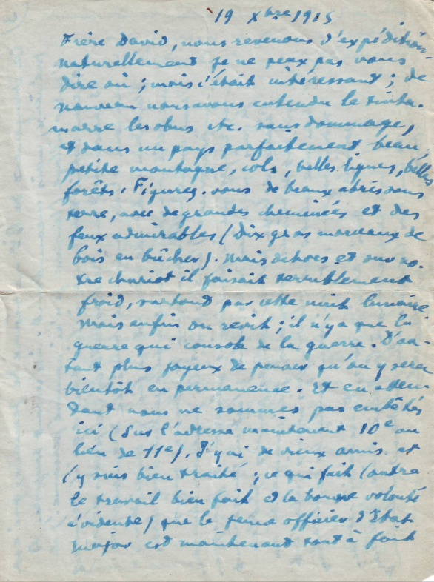
Frère David, nous revenons d’expédition, naturellement je ne peux pas vous dire où ; mais c’était intéressant ; de nouveau nous avons entendu le tintamarre les obus etc. sans dommage, et dans un pays parfaitement beau ; petite montagne, cols, belles lignes, belles forêts. Figurez-vous de beaux abris sous terre, avec de grandes cheminées et des feux admirables (dix gros morceaux de bois en bûcher). Mais dehors et sur notre chariot il faisait terriblement froid, surtout par cette nuit lunaire. Mais enfin on revit ; il n’y a que la guerre qui console de la guerre. D’autant plus joyeux de penser qu’on y sera bientôt en permanence. Et en attendant nous ne sommes pas embêtés ici (sur l’adresse maintenant 10e au lieu de 11e). J’y ai de vieux amis et j’y suis bien traité ; ce qui fait (outre le travail bien fait et la bonne volonté évidente) que le jeune officier d’État Major est maintenant tout à fait convenable et même prévenant. J’ai en charge ces jours-ci de faire un petit cours d’électricité à nos téléphonistes ; et vous pensez si j’ai rédigé un beau sommaire, irréprochable, et approuvé sans correction. Tout çà, occupations charmantes. Et ce soir nous retrouvons un lit, ce qui va paraître bon, quoique nous ayons bien dormi une fois sur des planches et l’autre sur de la paille.
J’ai trouvé en rentrant votre lettre où vous me parlez des conceptions personnelles de ma sœur. Heureusement votre Renarderie arrangera tout. Mais les liens de famille sont réellement ce qu’il y a de plus fortuit. Il y a eu gaffes multipliées que je vous conterai ; tout cela est assez pénible à ronger ; c’est pourquoi j’aime mieux la vraie guerre que cette existence de sous-officier presque sans travail. Du moins je mange à un mess ce qui enlève tout souci.
Ce changement de B^{ie} me sépare de Jeannin, qui est précieux, mais encombrant ; intéressant toujours. À l’autre village (Censure je n’ai nommé personne !) ce Breton restait deux heures à lire tout ce qu’il trouvait, et raisonnant sur Nicolas Nickleby. Ici je vous écris au coin d’une immense cheminée de campagne. C’est Dimanche. Le vieux est au feu. G. aussi dans un petit coin. La mère et la fille jouent aux cartes avec un artilleur peu connu de nous et sans importance. J’ai aux pieds les fameuses chaussures rouges que les fantassins salueraient presque. Je vais me hâter de les salir ; c’est un peu gênant d’étaler ce luxe parmi tous ces pauvres diables qui ont de tristes chaussures. J’ai commandé au chou une culotte de velours gris souris ; cela c’est moins voyant, et j’ai donné toutes les explications possibles.
Ami, ami de vous, Frère David. Souvenirs respectueux à la Reine Mère, cordiaux au bon roi Charles. Salut au David du Luxembourg.
Gr. Cheval

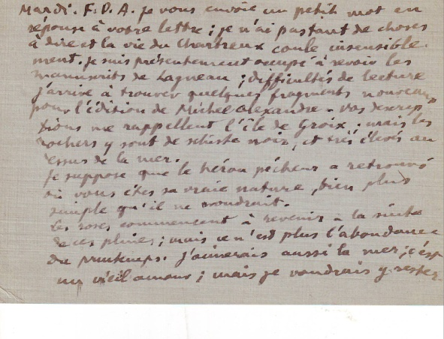
[6 août 24 ?]

Mardi. F.D.A. Je vous envoie un petit mot en réponse à votre lettre ; je n’ai pas tant de choses à dire et la vie de Chartreux coule insensiblement. Je suis présentement occupé à revoir les manuscrits de Lagneau ; difficultés de lecture. J’arrive à trouver quelques fragments nouveaux pour l’édition de Michel Alexandre. Vos descriptions me rappellent l’île de Groix ; mais les rochers y sont de schiste noir, et très élevés au-dessus de la mer.
Je suppose que le héron pêcheur a retrouvé où vous êtes sa vraie nature, bien plus simple qu’il ne voudrait.
Les roses commencent à revenir à la suite de ces pluies ; mais ce n’est plus l’abondance du printemps. J’aimerais aussi la mer ; c’est un vieil amour ; mais je voudrais y rester. Je fus inquite assez longtemps après l’avoir quittée, et les bateaux même en Seine, me semblent merveilleux.
Vous devez vous méfier des locomotives et locomotrices, car votre belle santé ne peut rien là. En dehors des objets durs en mouvement, je n’ai point d’inquiétude pour vous ni pour le roi Charles, que j’ai trouvé très jeune homme. Je fais un peu de latin (Virgile, la mort de Priam) et je divague dans les difficultés. Jacet ingens litore truncus. Je voudrais pouvoir traduire non le rivage mais la bordure de terrain plat autour de l’autel. Aïe ! je perds un point. Tout ce qui est ingénieux est faux, et il faut être ingénieux tout le temps. Voilà le latin. Amitiés grandes à vous deux.
E. Ch.

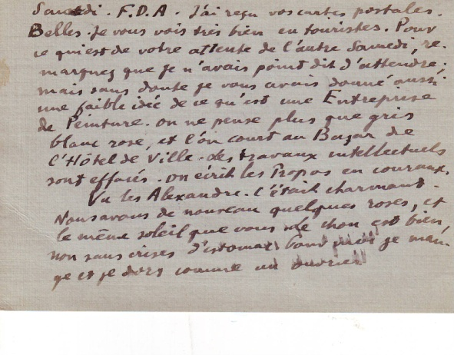
[20 août 24 ?]

Samedi. F.D.A. J’ai reçu vos cartes postales. Belles. Je vous vois très bien en touristes. Pour ce qui est de votre attente de l’autre Samedi, remarquez que je n’avais point dit d’attendre ; mais sans doute je vous avais donné aussi une faible idée de ce qu’est une Entreprise de Peinture. On ne pense plus que gris blanc rose, et l’on court au Bazar de l’Hôtel de Ville. Les travaux intellectuels sont effacés. On écrit les Propos en courant.
Vu les Alexandre. C’était charmant. Nous avons de nouveau quelques roses, et le même soleil que vous. Le chou est bien, non sans crises d’estomac. Pour moi je mange et je dors comme un ouvrier.
A bientôt. Soyez contents et rapportez beaux souvenirs. Grandes amitiés à vous deux.
A
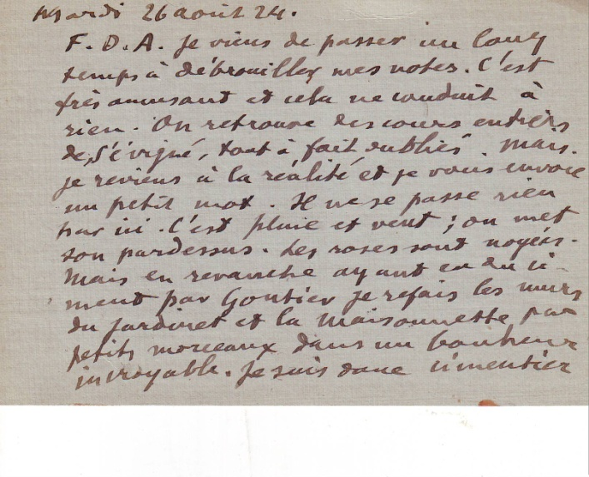
Mardi 26 août 24

F.D.A. Je viens de passer un long temps à débrouiller mes notes. C’est très amusant et cela ne conduit à rien. On retrouve des cours entiers de Sévigné, tout à fait oubliés. Mais je reviens à la réalité et je vous envoie un petit mot. Il ne se passe rien par ici. C’est pluie et vent ; on met son pardessus. Les roses sont noyées. Mais en revanche ayant eu du ciment par Gontier je refdais les murs du jardinet et la Maisonnette par petits morceaux dans un bonheur incroyable. Je suis donc cimentier comme le héron est pêcheur. Et il est naturel que l’un prie plus que l’autre, et travaille moins. La bêtise proprement dite nese connaît peut-être que dans le latin. C’est pourquoi on voudrait badiner avec le latin comme au jardin d’enfants et faire croire que l’on comprendrait si on voulait.
Les jours passent vite vite. Août est déjà parti ou presque. Les jours sont courts maintenant. Je pense au désespoir quand j’étais à Paissy ; c’était un adieu continuel. Mais maintenant que la petite maison est tout près, ces sentiments noirs n’ont plus lieu. Courage o marins pêcheurs et soyez en paix.
Ami de vous deux
A.
[1er septembre 1925]
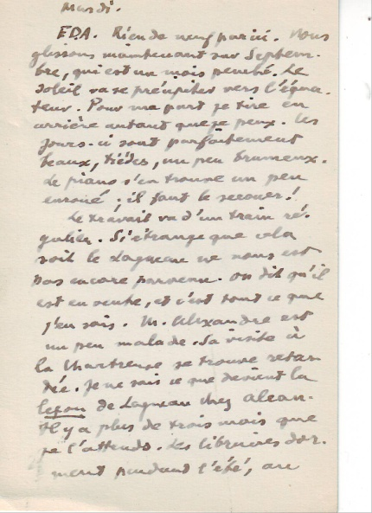
F.D.A. Rien de neuf par ici. Nous glissons maintenant sur Septembre, qui est un mois penché. Le soleil va se précipiter vers l’équateur. Pour ma part je tire en arrière autant que je peux. Ces jours-ci sont parfaitement beaux, tièdes, un peu brumeux. Le piano s’en trouve un peu enroué ; il faut le secouer !
Le travail va d’un train régulier. Si étrange que cela soit le Lagneau ne nous est pas encore parvenu. On dit qu’il est en vente, et c’est tout ce que j’en sais. M. Alexandre est un peu malade. Sa visite à la Chartreuse se trouve retardée. Je ne sais ce que devient la leçon de Lagneau chez Alcan. Il y a plus de trois mois que je l’attends. Les libraires dorment pendant l’été, au rebours des marmottes.
Vous avez je suppose, là où vous êtes, d’autres beautés. Mais comment peut-on quitter Florence quand on y est ?
J’étudie le catalogue de Richardieu (Lyon), car il me faudra bien une vingtaine de rosiers encore.
Le violon dort, hélas ! Et je n’apprends pas le piano aussi vite que vous criyez. D’ailleurs je déteste l’écriture à quatre mains. Mais vous avez bien d’autres affaires. Pour moi, je commence à considérer l’enseignement comme une chose que j’ai oubliée.
Soyez heureux. Pardonnez moi si je ne vous écris rien qui puisse vous intéresser. J’envoie seulement des nouvelles, qui sont bonnes.
Amitiés bien cordiales à tous deux.
A.

[8 septembre 1925 ?]

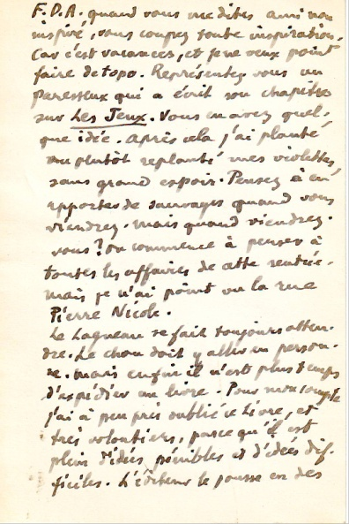
F.D.A. Quand vous me dites ami non inspiré, vous coupez toute inspiration. Car c’est vacances, et je ne veux point faire de topo. Représentez-vous un paresseux qui a écrit un chapitre sur Les Jeux. Vous en avez quelque idée. Après cela j’ai planté ou plutôt replanté mes violettes, sans grand espoir. Pensez à en apporter de sauvages quand vous viendrez. Mais quand viendrez-vous ? On commence à penser à toutes les affaires de cette rentrée. Mais je n’ai point vu la rue Pierre Nicole.
Le Lagneau se fait toujours attendre. Le chou doit y aller en personne. Mais enfin il n’est plus temps d’expédier un livre. Pour mon compte j’ai à peu près oublié ce livre, et très volontiers, parce qu’il est plein d’idées pénibles et d’idées difficiles. L’éditeur le pousse en des annonces ébourrifantes. Mais je vaincrai le ridicule.
J’ai quelque idée de cette belle campagne. La plaine du Pô (mais êtes-vous par là ? oui, il me semble) est ce qui m’a étonné le plus. Je me fais une idée des Barbares, quand ils voyaient ce jardin.
J’avance beaucoup dans Platon et je trouve de M. Croiset des traductions un peu libres. En revanche celles du chanoine Diès (par ex. du Théétète) sont ingénieuses, dans le style de Colas Breugnon, ou de Bérard (Odyssée).
Le temps est froid. J’ai fait un feu ce matin à la Maisonnette. Rouge-gorge dit son chant d’automne. Tout cela est bien triste. Mais il faut vaincre les saisons. J’imagine le roi Charles regardant les pèlerins ! Je vois le terrible œil.
A bientôt, maintenant, mes bons amis.
ALAIN

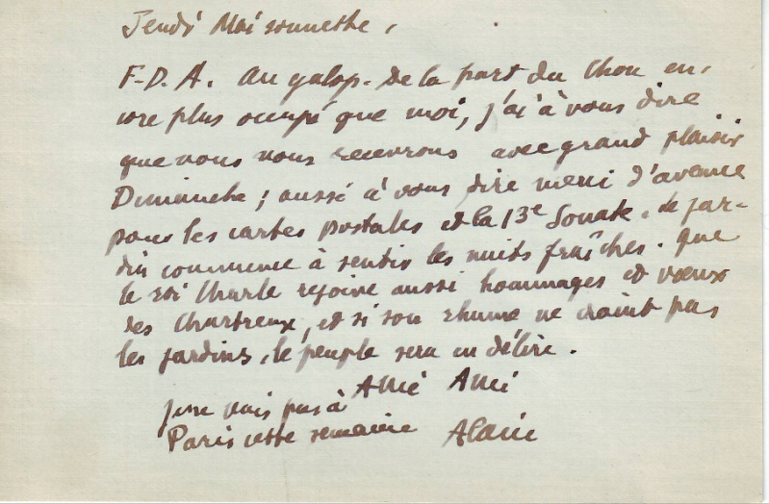
[24 Septembre 1925]

Jeudi Maisonnethe

F.D.A. Au galop. De la part du chou encore plus occupé que moi, j’ai à vous dire que nous vous recevrons avec grand plaisir Dimanche ; aussi à vous dire merci d’avance pour les cartes postales et la 13e Sonate. Le jardin commence à sentir les nuits fraîches. Que le roi Charles reçoive aussi hommages et vœux des Chartreux, et si son rhume ne craint pas les jardins, le peuple sera en délire.
Ami Ami.
Je ne vais pas à Paris cette semaine.
Alain

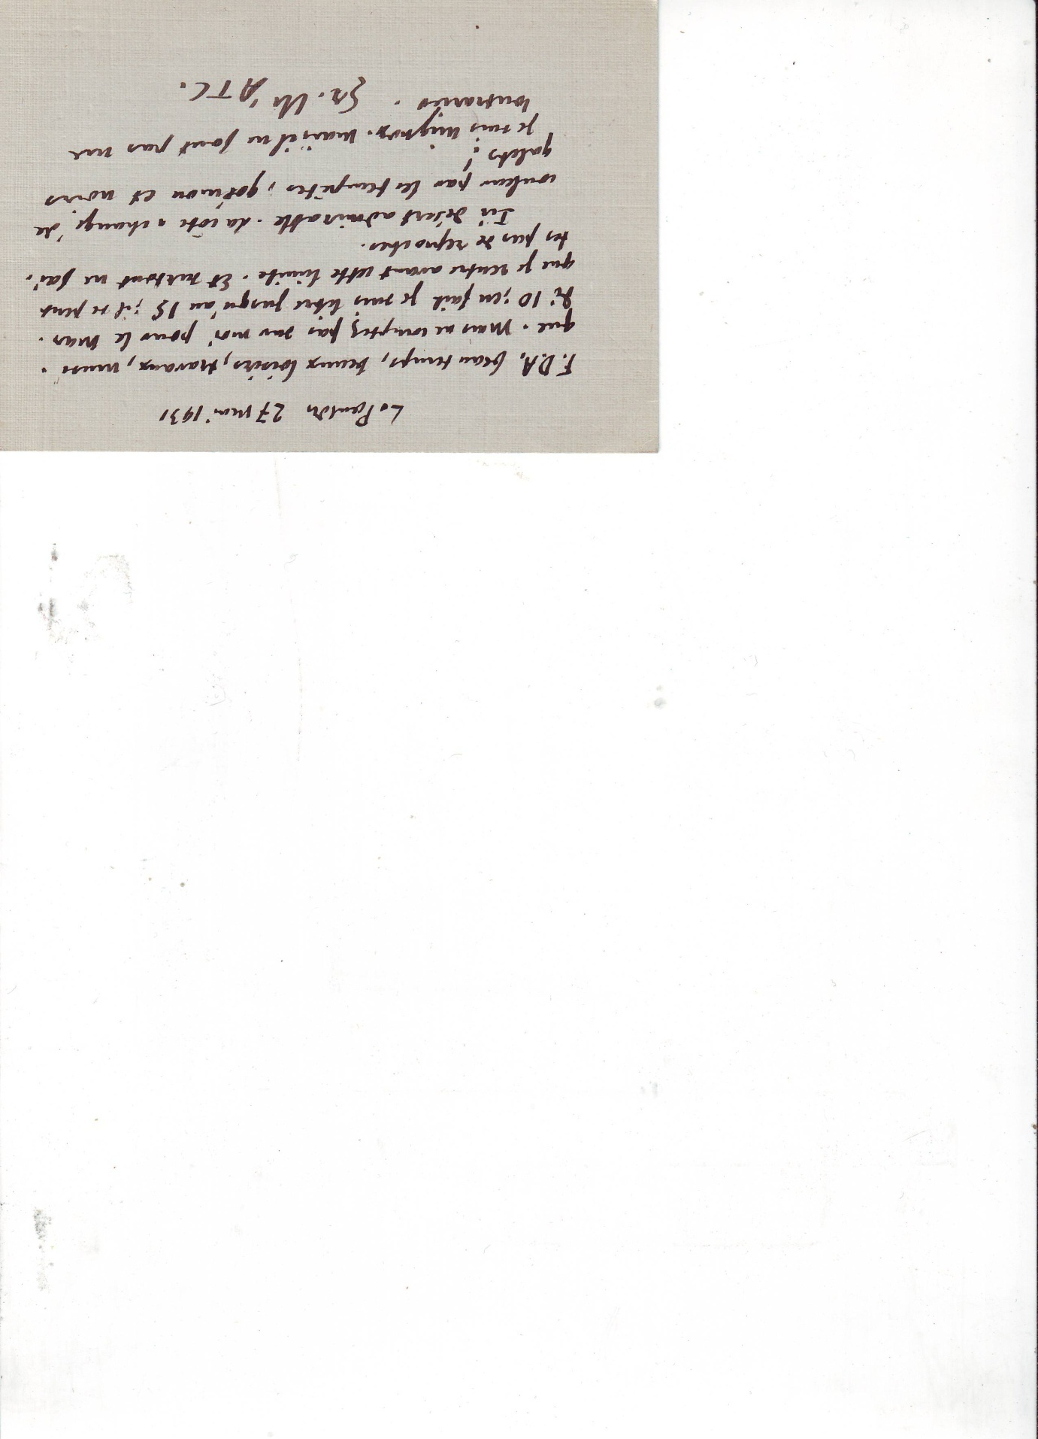
Le Pouldu 27 mai 1931
F.D.A. beau temps, beaux loisirs, travaux, musique. Mais ne comptez pas sur moi pour le Mardi 10 ; en fait je suis libre jusqu’au 15 ; il se peut que je rentre avant cette limite. Et surtout ne faites pas de reproches.
Ici désert admirable. La côte a changé de couleur par les tempêtes : goémon et noirs galets !
Je suis mignon. Mais il ne faut pas me contrarier.

E. Ch. ATC

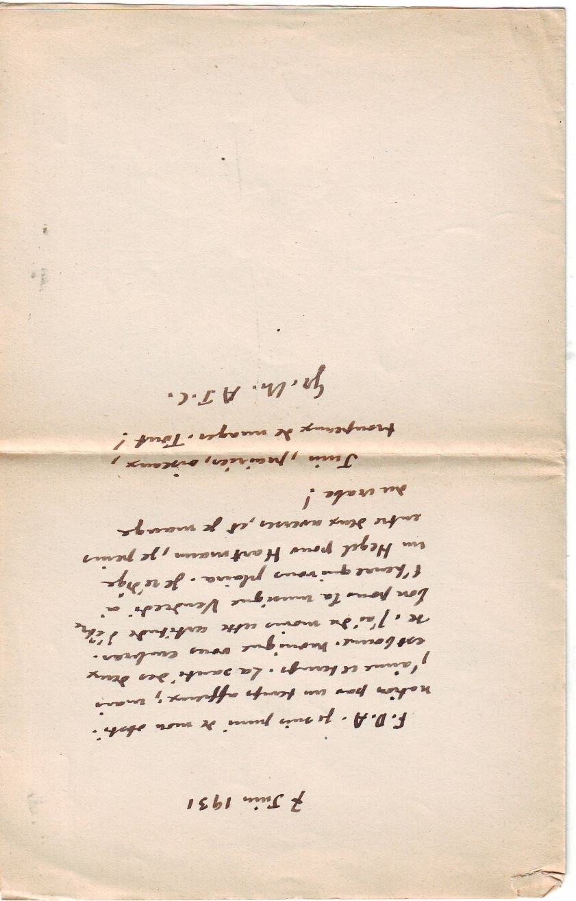
7 juin 1931

F.D.A. Je suis puni de mon obstination par un temps affreux ; mais j’aime ce temps. La santé des deux est bonne. Monique vous embrasse. J’ai du moins cette certitude d’être bon pour la musique Vendredi à l’heure qui vous plaira. Je rédige un Hegel pour Hartmann, je peins entre deux averses, et je mange du crabe !
Juin, prairies, oiseaux, troupeaux de nuages. Tout !
E. Ch. ATC.
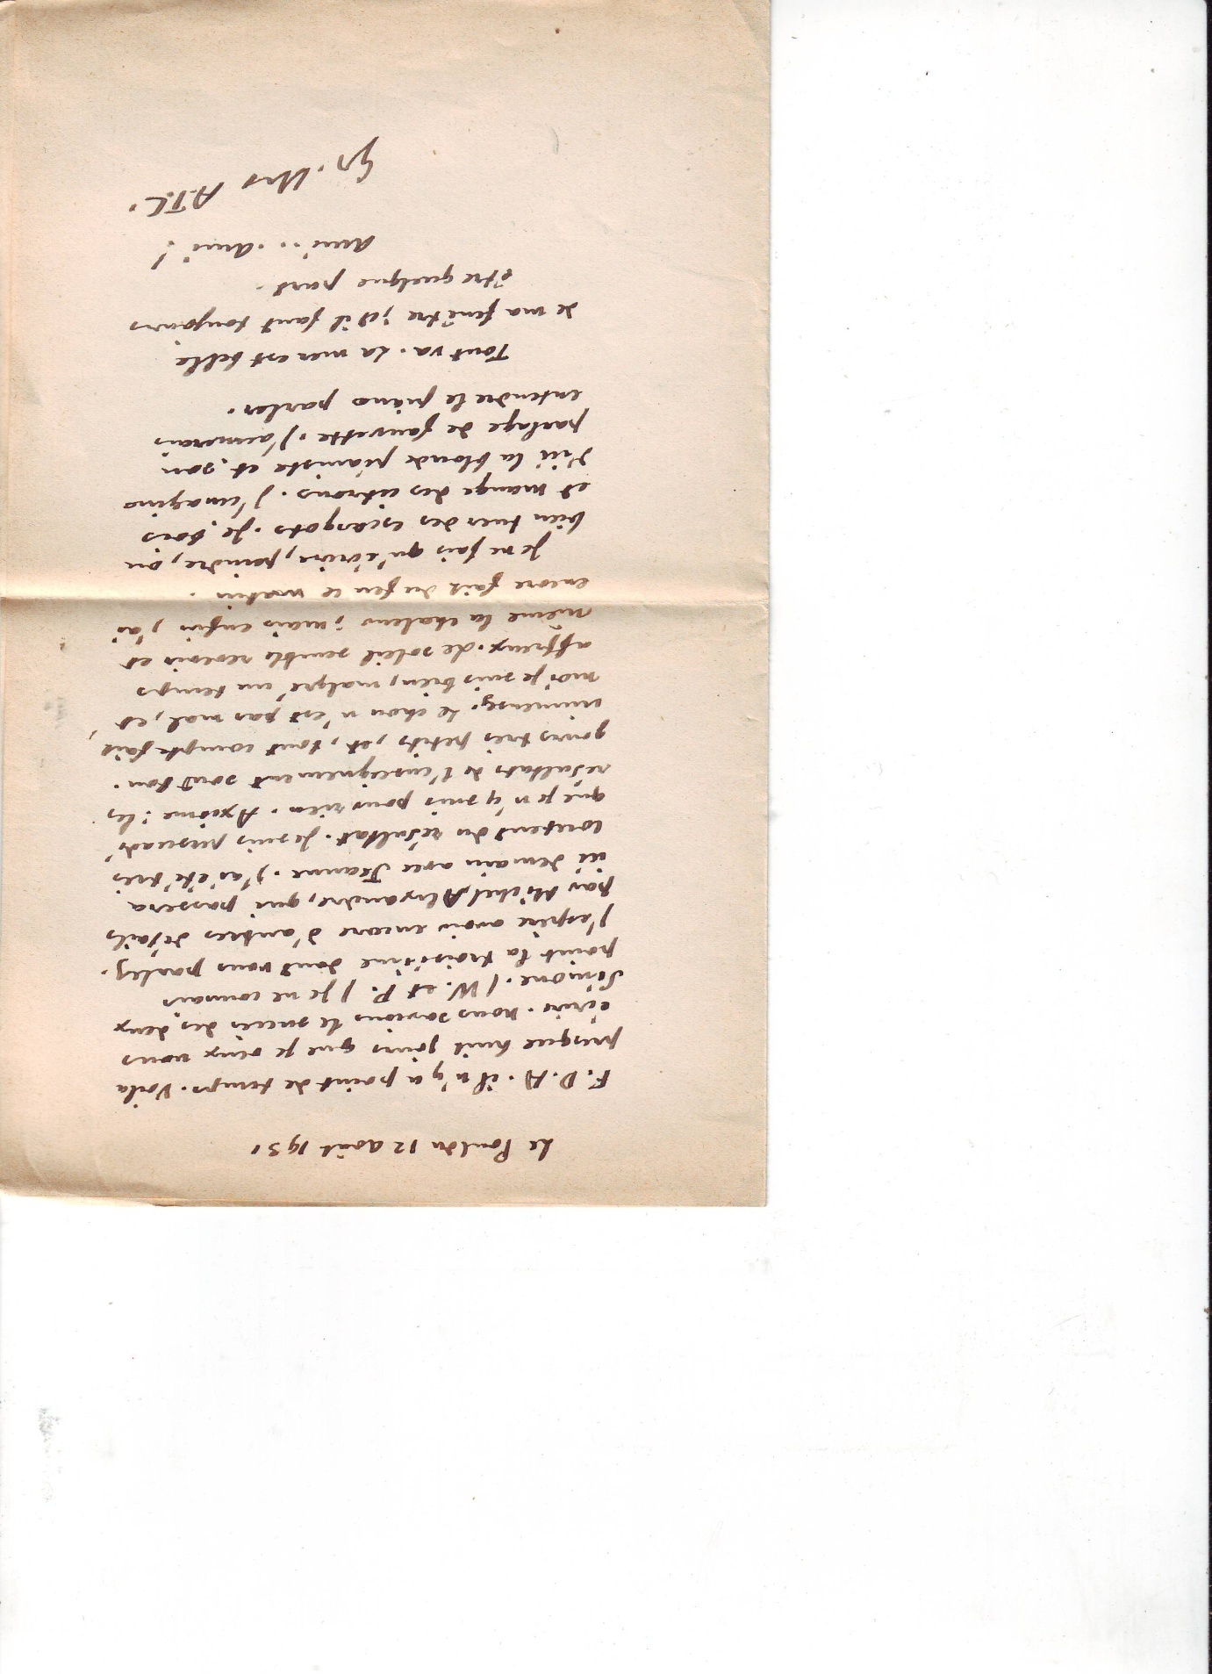
Le Pouldu 12 août 1931

F.D.A. il n’y a point fe temps. Voilà presque huit jours que je veux vous écrire. Nous savions le succès des deux Simone (W. et P.) Je ne connais point la troisième dont vous parlez. J’espère avoir encore d’autres détails par Michel Alexandre, qui passera ici demain avec Jeanne. J’ai été très content du résultat. Je suis persuadé que je n’y suis pour rien. Axiome : les résultats de l’enseignement sont toujours très petits, et, tout compte fait, immenses. Le chou n’est pas mal, et moi je suis bien, malgré un temps affreux. Le soleil semble revenir et même la chaleur ; mais enfin j’ai encore fait du feu ce matin.
Je ne fais qu’écrire, peindre, ou bien tuer des escargots. Je bois et mange des citrons. J’imagine d’ici la blonde pianiste et son parlage de fauvette. J’aimerais entendre le piano parler.
Tout va. La mer est belle de ma fenêtre ; et il faut toujours être quelque part.
Ami… Ami !
E. Ch ATC

14 Septembre 1931

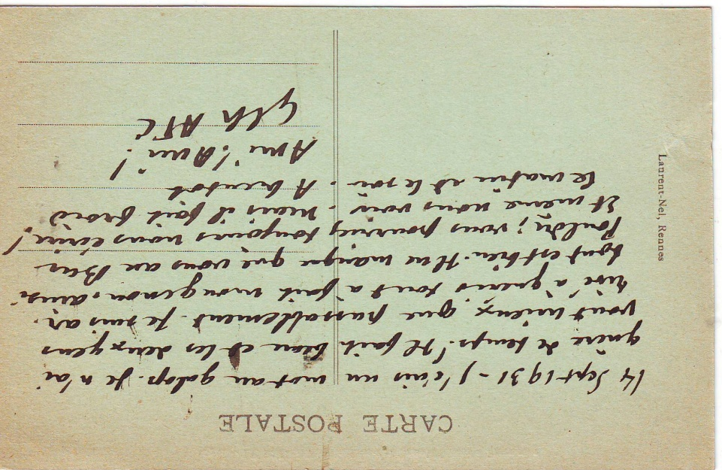
J’écris un mot au galop. Je n’ai guère de temps. Il fait beau et les deux yeux vont mieux que passablement. Je suis arrivé à guérir tout à fait mon genou . Ainsi tout est bien. Il ne manque que vous au Bar Pouldu ; vous pourriez toujours nous écrire ! Et même nous voir. Mais il fait froid le matin et le soir. A bientôt.
Ami ! Ami !
E. Ch. ATC

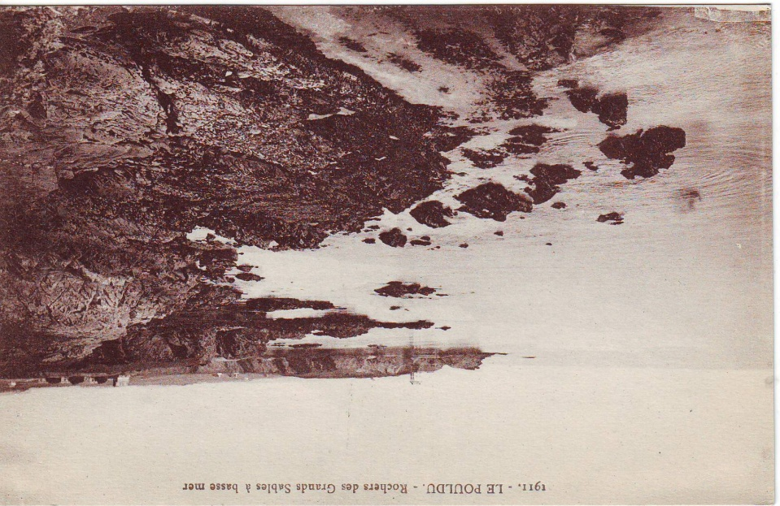

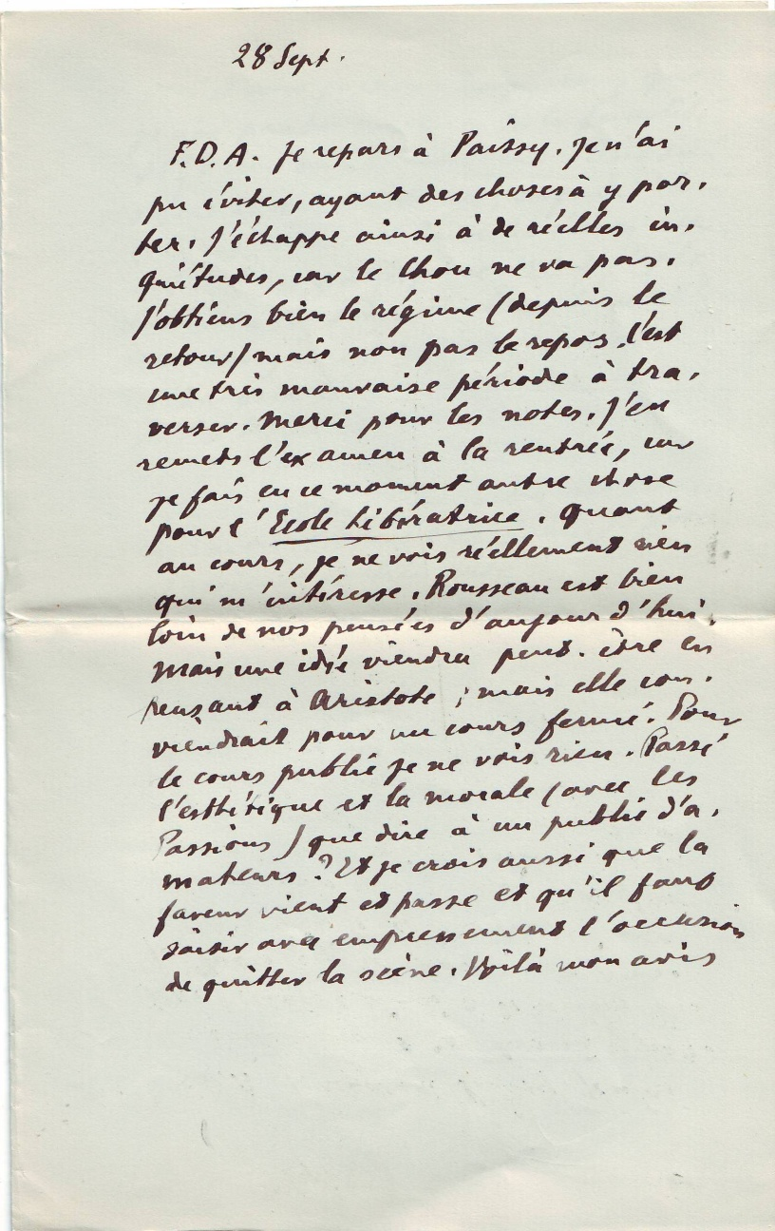
28 Septembre [1931]
F.D.A. Je repars à Paissy. Je n’ai pu éviter, ayant des choses à y porter. J’échappe ainsi à de réelles inquiétudes, car le Chou ne va pas. J’obtiens bien le régime (depuis le retour) mais non pas le repos. C’est une très mauvaise période à traverser. Merci pour les notes. J’en remets l’examen à la rentrée, car je fais en ce moment uautre chose pour l’École libératrice. Quant au cours, je ne vois réellement rien qui m’intéresse. Rousseau est bien loin de nos pensées d’aujourd’hui. Mais une idée viendra peut-être en pensant à Aristote ; mais elle conviendrait pour un cours fermé. Pour le cours public je ne vois rien. Passé l’esthétique et la morale (avec les Passions) que dire à un public d’amateurs ? Et je crois aussi que la faveur vient et passe et qu’il faut saisir avec empressement l’occasion de quitter la scène. Voilà un avis vrai et sans passion. Croyez-vous que je n’ai pas des marques de la frivolité. Il y a deux ans les anciens élèves suivaient encore les classes ; aujourd’hui cela est oublié. Et dans les élèves reçus à l’École il y a à peine un disciple. Les autres sont des demi crétins. Alors vous devez être prudente pour moi. Cela ne changera toujours pas la musique, qui a tellement plus d’importance. Le vieux piano du Vésinet a chanté divinement hier dans un air Schumanien. C’était très beau. Je pars, et reviendrai bien vite.
Ami ! Ami !
E. Ch. ATC

Le Pouldu, le 4 juillet 1932

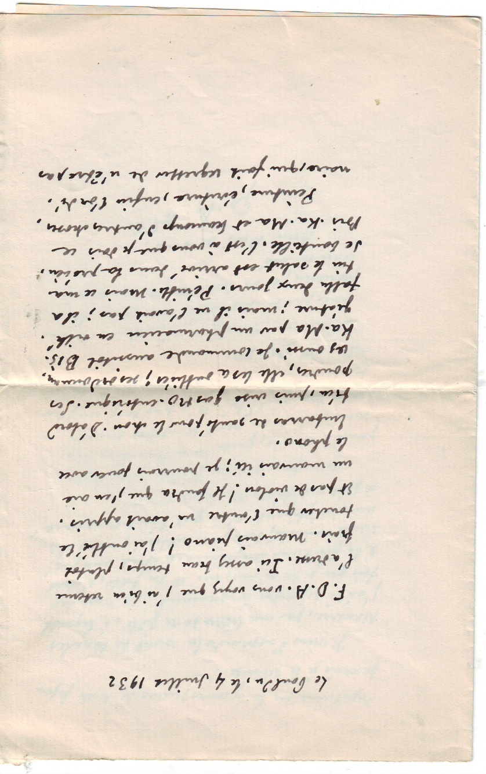
F.D.A. vous voyez que j’ai bien retenu l’adresse. Ici assez bon temps, plutôt frais. Mauvais piano ! J’ai oublié le toucher que l’autre m’avait appris. Et pas de violon ! Il faudra que j’en aie un mauvais ici ; je pourrais jouer avec le phono.
Embarras de santé pour le chou. D’abord bien, puis crise gastro-entérique. Ses poudres, elle les a oubliées ; ses ordonnances aussi. Je commande aussitôt Bis-Ka-Ma par un pharmacien en villégiature ; mais il ne l’avait pas ; il a fallu deux jours. Pénible. Mais ce matin le salut est arrivé dans a précieuse bouteille. C’est à vous que je dois ce Mis-Ka-Ma et beaucoup d’autres choses.
Peinture, écriture, enfin l’ordinaire, qui fait regretter de n’être pas capitaine au long cours ; mais de toutes façons je serais à la retraite.
Je viens d’apprendre la mort de Charles Navarre, par une lettre de sa fille, à laquelle j’ai dû répondre longuement. La dernière fois que je les ai vus, lui et sa fille, c’était à la fin d’une conférence. C’était une précieuse amitié, bien peu cultivée ; nous étions aussi négligents l’un que l’autre, et tout à fait capitaines au long cours.
Je ne fais pas de projets. J’ai bien pensé à revenir, faute de ce Bis-Ka-Ma. Maintenant on peut compter sur un peu de tranquillité. N’y pas trop compter. Ici je craisn que vous n’ayez froid. Mais cela peut changer.
Peinture. Quelques résultats. N’oubliez pas de mouiller beaucoup le pinceau, et de laver la teinte à pinceau couché.
Ami Ami de vous
E. Ch ATC
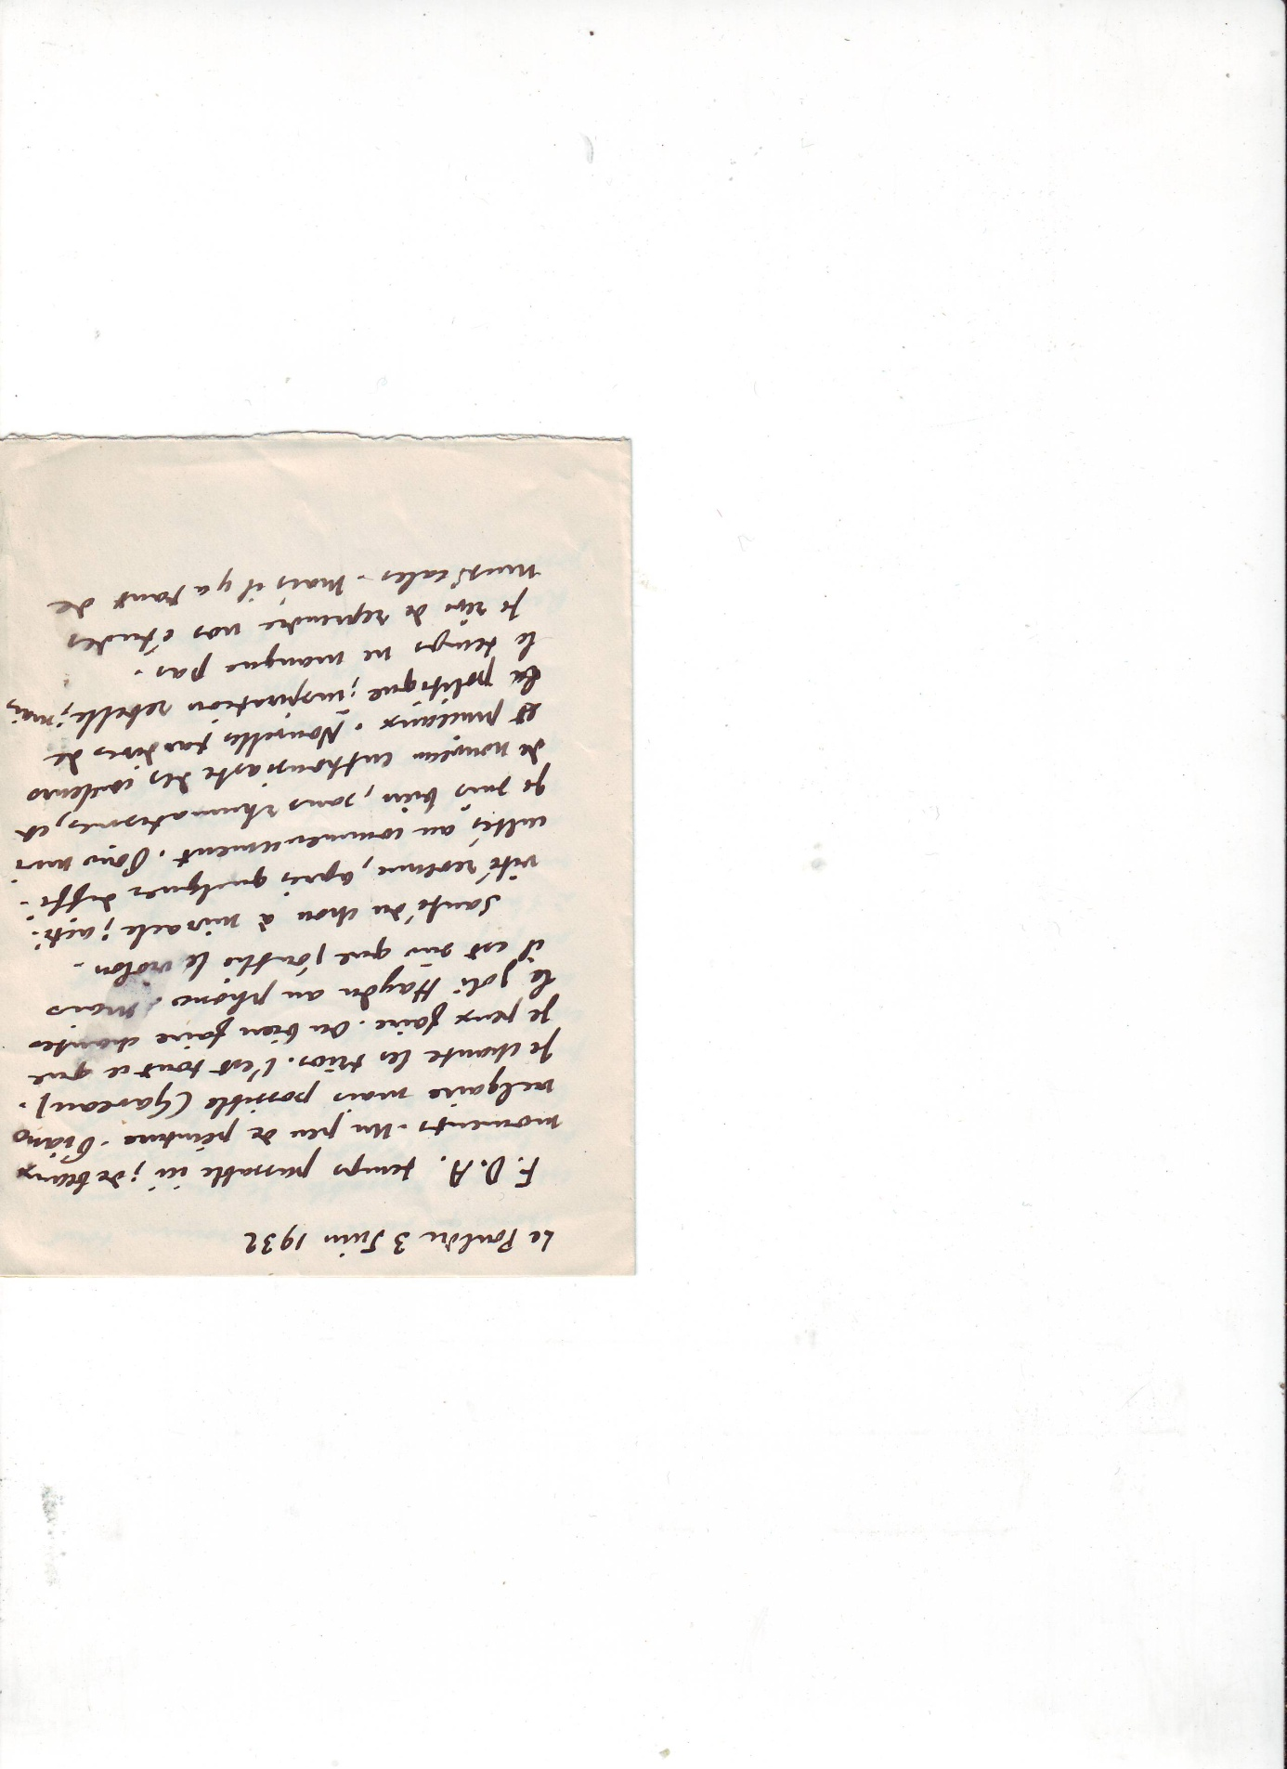
Le Pouldu 3 juin 1932
F.D.A. temps passable ici ; de beaux moments. Un peu de peinture. Piano vulgaire mais possible (Gaveau). Je chante les trios. C’est tout ce que je peux faire. Ou bien faire chanter le joli Haydn au phono. Mais il est sûr que j’oublie le violon.
Santé du chou à miracle ; activité revenue, après quelques difficultés au commencement. Pour moi je suis bien, sans rhumatismes, et de nouveau enthousiaste des couleurs et pinceaux. Nouvelles tardives de la politique ; inspiration rebelle ; mais le temps ne manque pas.
Je rêve de reprendre nos études musicales. Mais il y a tant de choses qu’on rêve. En somme tout est encore passable. Je pense aussi au livre de Capet, qui, j’en suis bien sûr, est écrit spécialement pour moi. La Vie est courte, l’art est long, dit Goethe. Remerciements aux deux pages, spécialement au page brun à cause du livre, et à l’autre à cause qu’elle est comme çà. Au fond esclave à pendre au plafond comme dans l’Odyssée ; esclave pour la musique, à qui son propre génie suffit.
Ami Ami de vous.
E. Ch. ATC
Rentrée probable le 10. Musique possible le 11.
Paissy Vendredi 21 juillet 1932
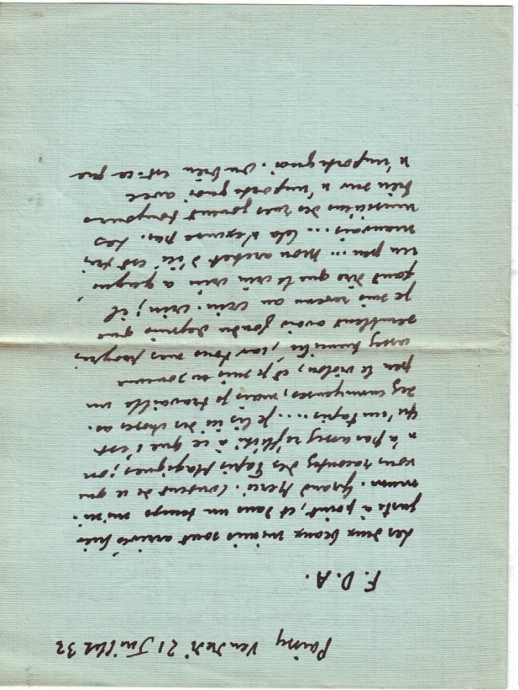
F.D.A.
Les deux beaux mimis sont arrivés bien juste à point, et dans unt emps minimum. Grand Merci. Content de ce que vous racontez des Tapis Magiques ; on n’a pas assez réfléchi à ce que c’est qu’un tapis… Je lis ici des choses assez ennuyeuses, mais je travaille un peu le violon, et je suis en somme assez humilié, car tous mes progrès semblent avoir fondu depuis que je suis revenu au crin-crin ; il faut dire que le crin crin a gagné un peu… Mon archet d’ici est très mauvais… Cela n’excuse pas. Les musiciens des rues jouent toujours bien sur n’importe quoi avec n’importe quoi. Ou bien est-ce que le Ciel, en son extrême faveur, m’a refusé tous les genres de facilité ?
Je me figure la joie de M. et la vôtre. Ce sont de bonnes choses… Travaillez bien et dormez. Je le veux !!
A Jeudi soir soit à 2h1/2 chez vous soit à 4h chez moi (ou même 3h30).
Ami ! Ami !
E. Ch. ATC
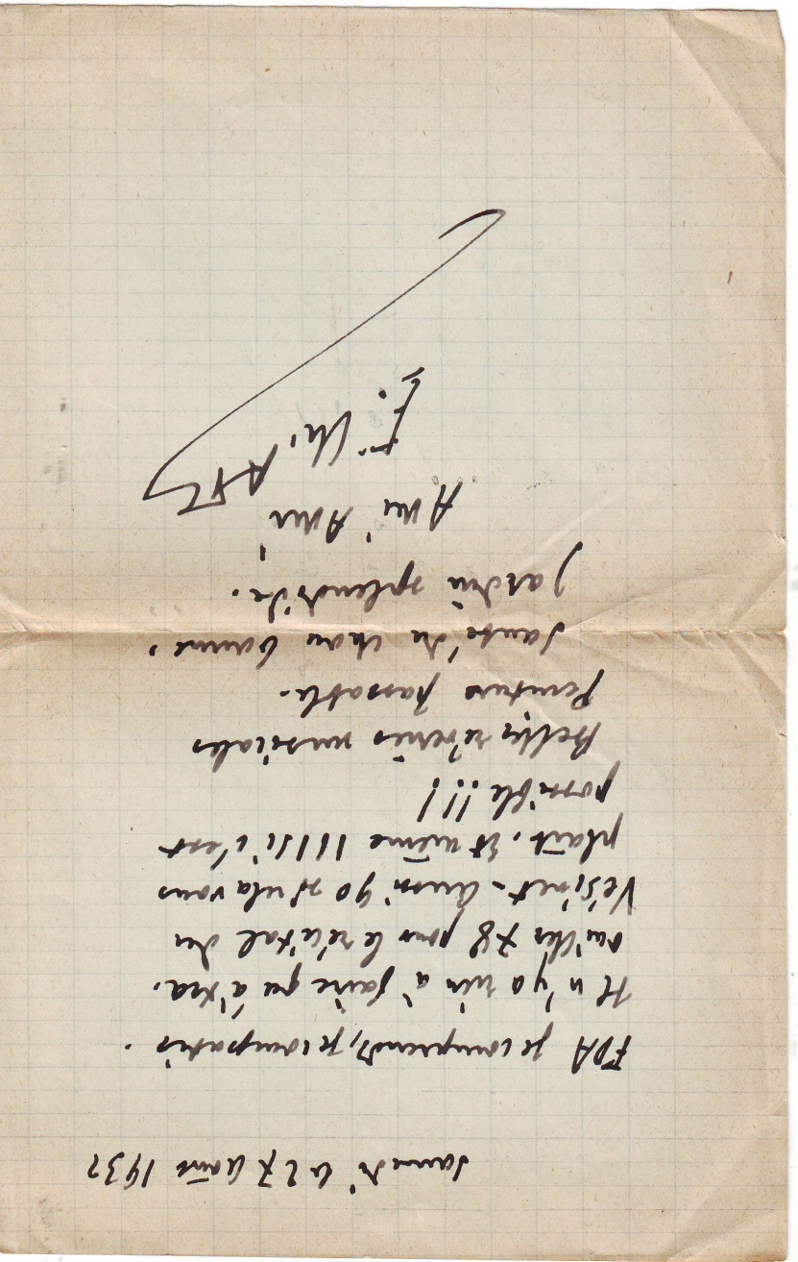
Samedi le 27 août 1932

FDA je comprends, je compatis.
Il n’y a rien à faire qu’à travailler 78 pour le récital du Vésinet. Aussi 90 si cela vous plaît. Et même 111 si c’est possible !!!
Belles rêveries musicales.
Peinture passable.
Santé de chou bonne.
Jardin splendide.
Ami Ami
E. Ch. ATC
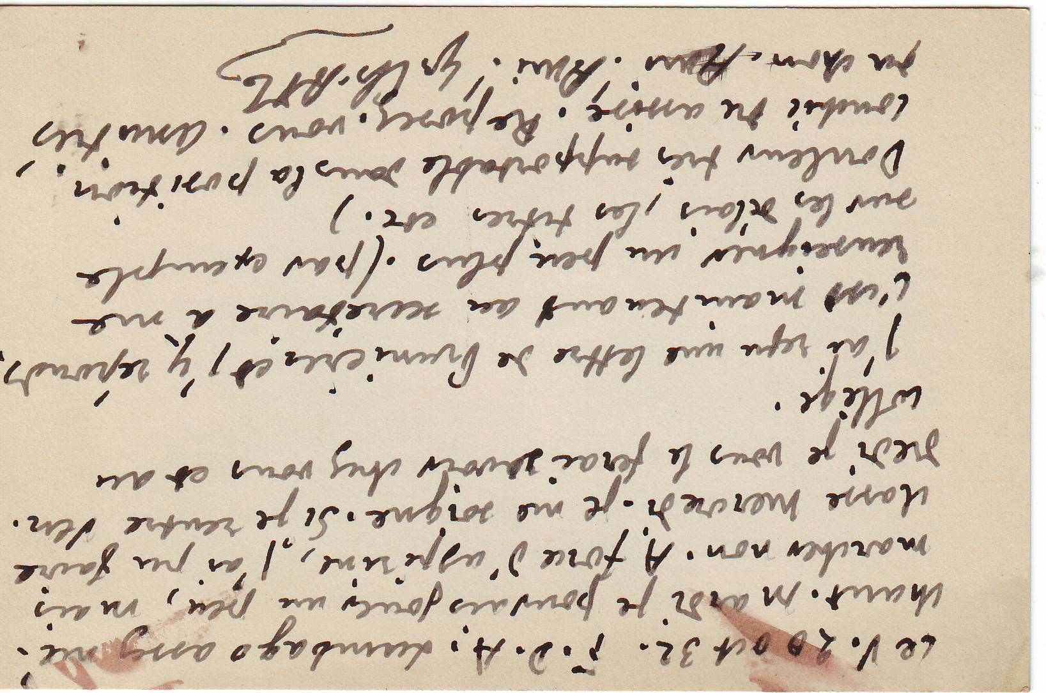

Ce vendredi 20 octobre 1932

F.D.A. Lumbago assez méchant. Mardi je pouvais jouer un peu, mais marcher non. A force d’aspirine, j’ai pu faire classe mercredi. Je me soigne. Si je rentre vendredi je vous le ferai savoir chez vous et au collège.
J’ai reçu une lettre de Prunières et j’y réponds. C’est maintenant au secrétaire à me renseigner un peu plus. (par exemple sur les délais, les titres etc.)
Douleur très supportable dans la position couchée ou assise. Reposez-vous. Amitiés du chou. Ami ! Ami !
E. Ch. ATC

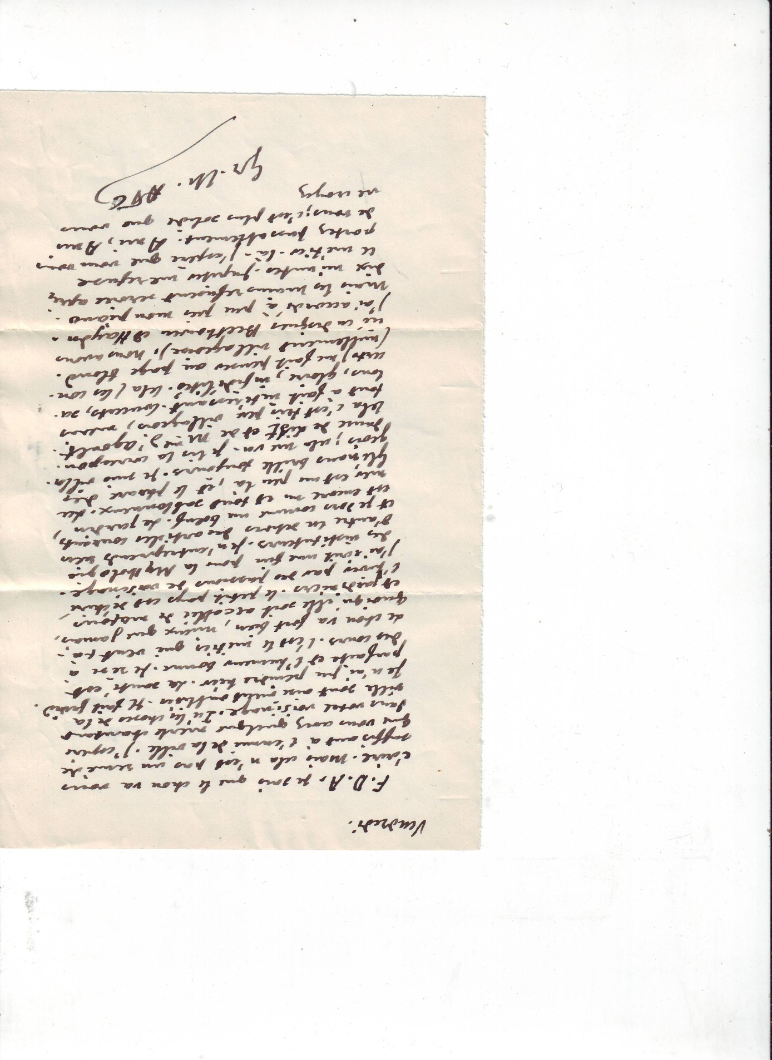
[14 avril 1933]

FDA , je sais que le chou va vous écrire. Mais cela n’est pas un remède suffisant à l’ennui de la ville. J’espère que vous avez quelque merle chantant dans votre voisinage. Ici les choses de la ville sont aisément oubliées. Il fait froid. Je n’ai pu peindre hier. La santé est parfaite et l’humeur bonne. Je rêve à des cours. C’est le métier qui veut ça. Le chou va fort bien, mieux que jamais, quoiqu’elle soit accablée de matons et jardiniers. Le petit pays est déchiré l’hiver par des passions de voisinage. J’ai écrit une fin pour la Mythologie des instituteurs. Je n’entreprends rien d’autre en dehors des articles courants, et je dors comme un bœuf. Le jardin est encore nu et tout sablonneux. La mer est un peu là, et le phare des Glénans brille toujours. Je suis villageois ; cela me va. Je lis la correspondance de Liszt et de Mme d’Agoult. Cela c’est très peu villageois, mais tout à fait intéressant. Concerts, salons, gloire, infidélités. Cela (les concerts) me fait penser au page blond (nullement villageoise). Nous avons ici ces disques Beethoven et Haydn. J’ai accordé à peu près mon piano. Mais les mains refusent service après dix minutes. Jupiter me refuse ce métier-là. J’espère que vous vous portez passablement. Ami, Ami de vous ; c’est plus solide que vous ne croyez.
E. Ch. ATC
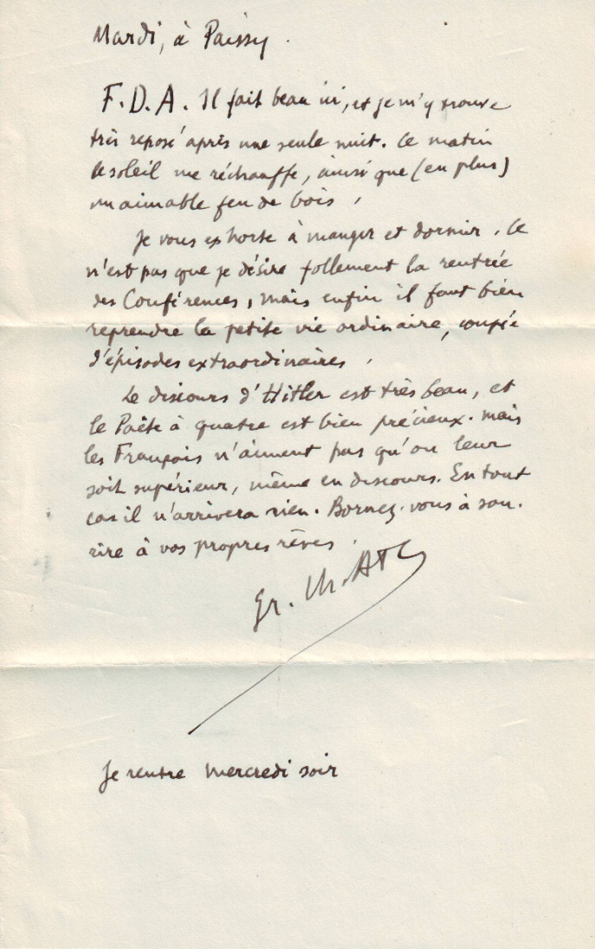
[17 octobre 1933]

F.D.A. Il fait beau ici, et je m’y trouve très reposé après une seule nuit. Ce matin le soleil me réchauffe, ainsi que (en plus) un aimable feu de bois.
Je vous exhorte à manger et dormir. Ce n’est pas que je désire follement la rentrée des Conférences, mais enfin il faut bien reprendre la petite vie ordinaire, coupée d’épisodes extraordinaires.
Le discours d’Hitler est très beau, et le Pacte à quatre est bien précieux. Mais les Français n’aiment pas qu’on leur soit supérieur, même en discours. En tout cas il n’arrivera rien. Bornez-vous à sourire à vos propres rêves.
E. Chartier [ ???]
Je rentre mercredi soir.

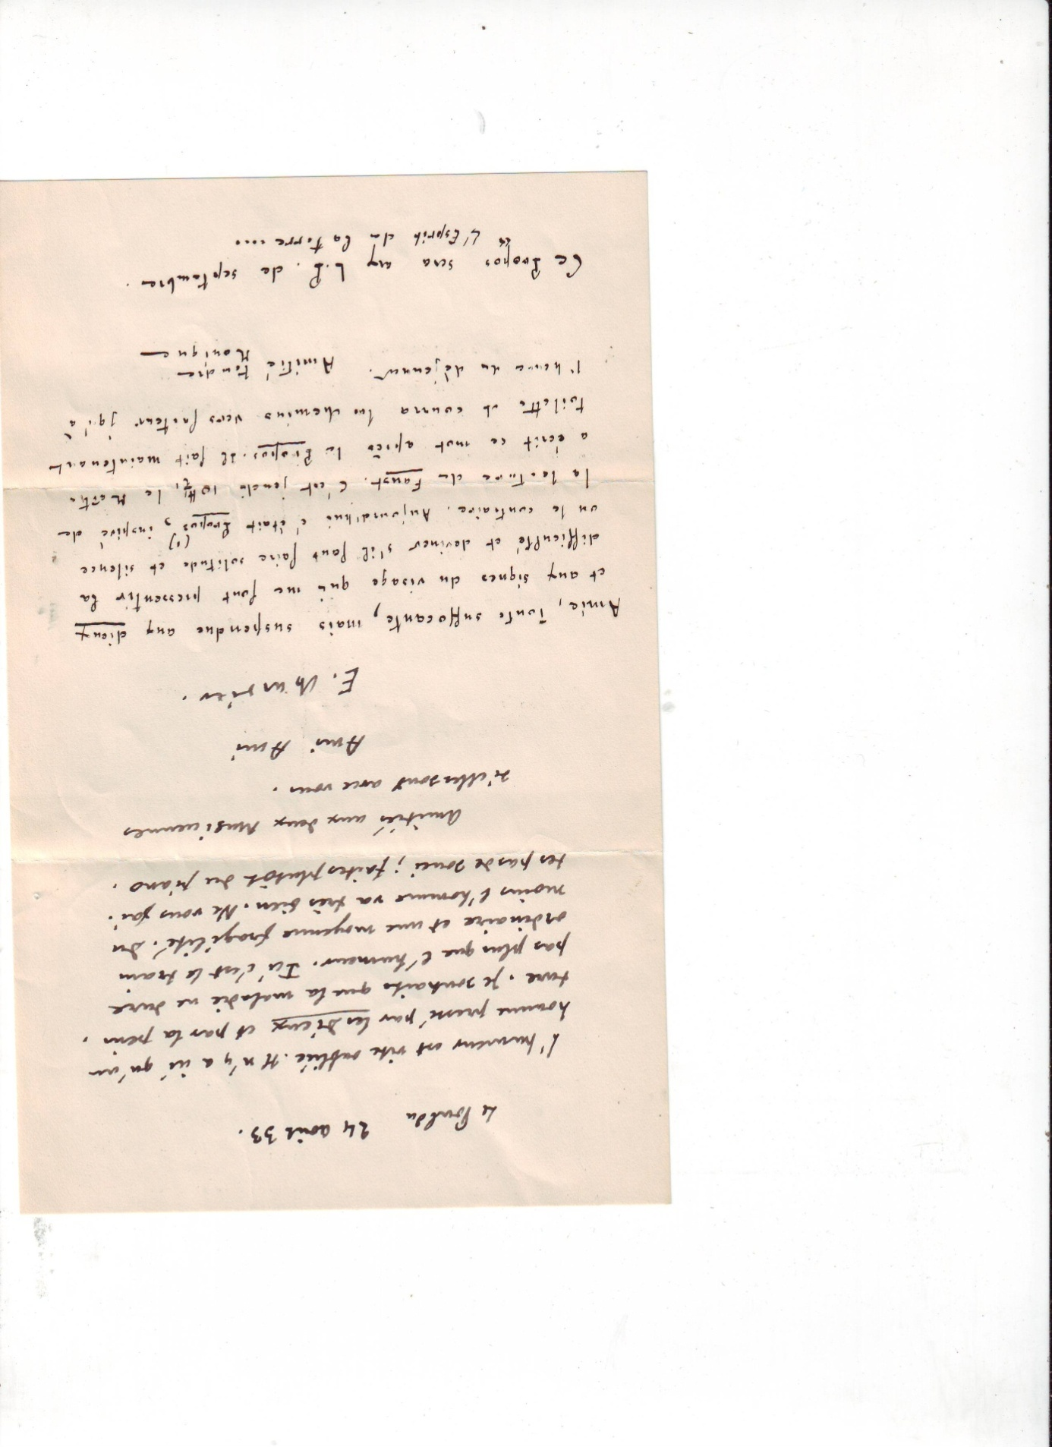
Le Pouldu 24 août 1933

L’humeur est vite oubliée. Il n’y a ici qu’un homme pressé par Les Dieux et par la peinture. Je souhaite que la maladie ne dure pas plus que l’humeur. Ici c’est le train ordinaire et une moyenne fragilité. Du moins l’homme va très bien. Ne vous faites pas de souci ; faites plutôt du piano.
Amitié aux deux musiciennes si elles sont avec vous.
Ami Ami
E. Chartier
Amie, toute suffocante, mais suspendue aux Dieux et aux signes du visage qui me font pressentir la difficulté et deviner s’il faut faire solitude et silence ou le contraire. Aujourd’hui c’était Propos (1), inspiré de la lecture du Faust. C’est jeudi 10h1/2, le Maître a écrit ce mot après le Propos. Il fait maintenant toilette et courra les chemins vers facteur jusqu’à l’heure du déjeuner.
Amitié tendre.
Monique
- Ce propos sera aux LP de septembre « L’Esprit de la terre… »
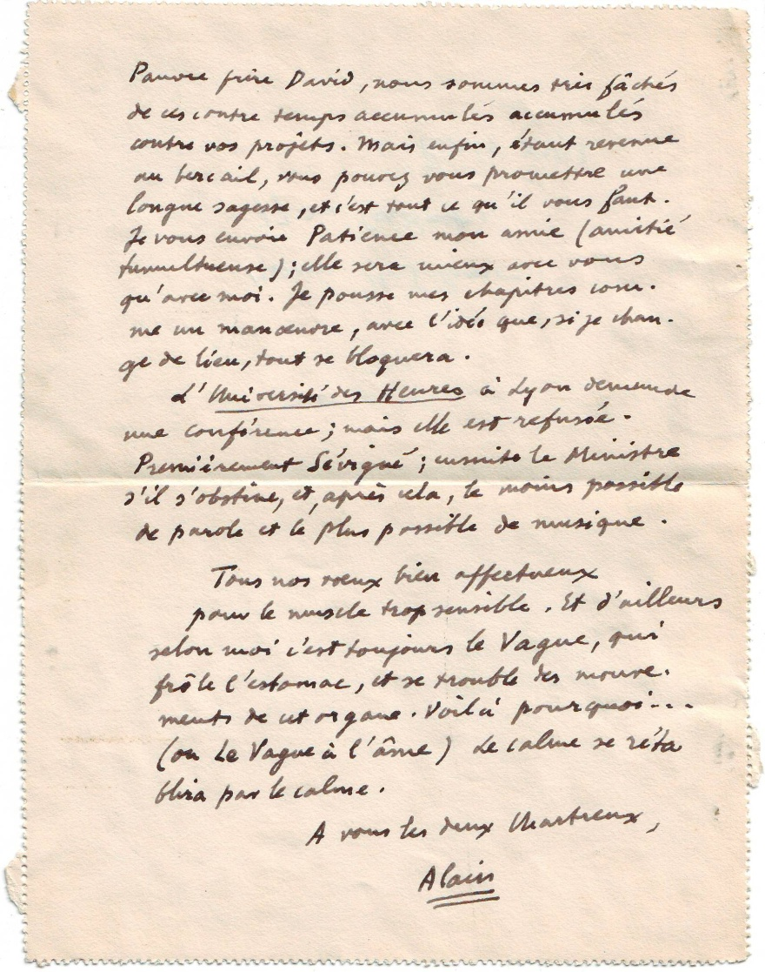
[Septembre 1933]

Pauvre frère David, nous sommes très fâchés de ces contre temps accumulés contre vos projets. Mais enfin, étant revenue au bercail, vous pouvez vous prometre une longue sagesse, et c’est tout ce qu’il vous faut. Je vous envoie Patience mon amie (amitié tumultueuse) ; elle sera mieux avec vous qu’avec moi. Je pousse mes chapitres comme un manœuvre, avec l’idée que, si je change de lieu, tout se bloquera.
L’Université des Heures à Lyon demande une conférence ; mais elle est refusée.
Premièrement Sévigné ; ensuite le Ministre s’il s’obstine, et, après cela, le moins possible de parole et le plus possible de musique.
Tous nos vœux bien affectueux pour le muscle trop sensible. Et d’ailleurs selon moi c’est toujours le Vague, qui frôle l’estomac, et se trouble des mouvements de cet organe. Voilà pourquoi… (ou le Vague à l’âme). Le calme se rétablira par le calme.
A vous les deux Chartreux,
ALAIN

Le Pouldu le 6 Septembre 1933

Je réponds au galop. Sommes bien fâchés de ces crises. Monique se remet, elle aussi, difficilement. Nos souhaits de guérison. Je vous écrirai pour les programmes. Ici seulement des pensées amies.
De cœur avec vous
E. Ch.
P.S. Probable pour le cours
1° Sensibilité
2° (Aristote ?) et Spinoza.
22 Novembre 1933

FDA je puis écrire quelques mots. Je compte bien guérir, mais il faudra de la patience. En tout cas l’idée d’un danger est écartée. Soyez donc tranquille, et amitiés à toute la musique.
Ami ! Ami !
Ch.
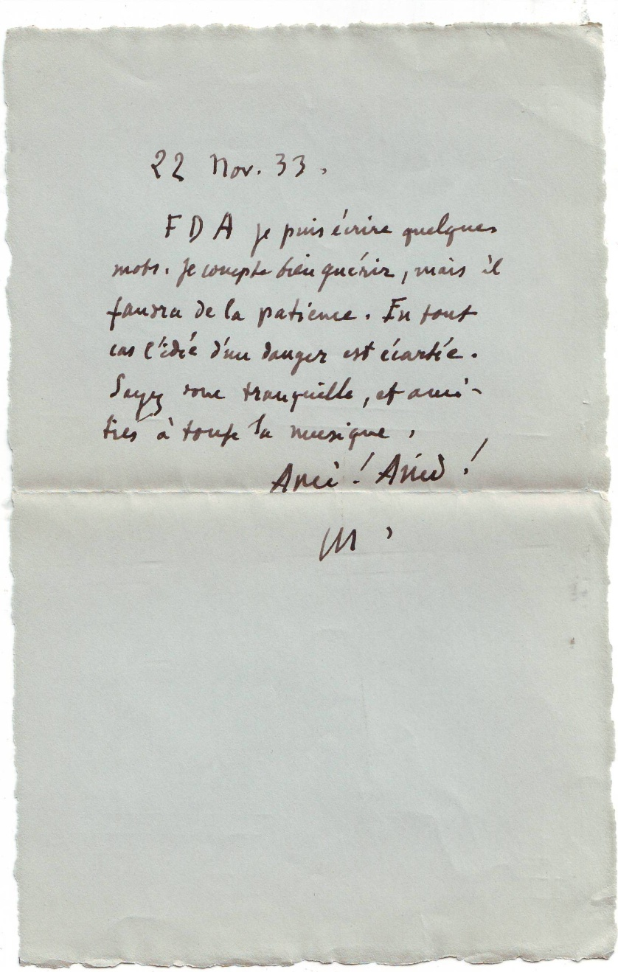
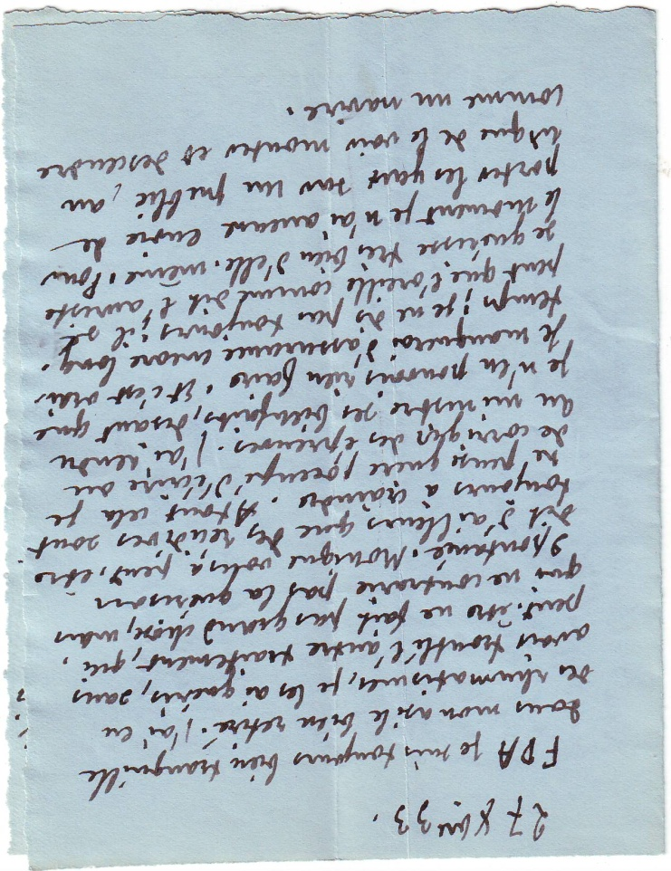
27 décembre 1933

FDA Je suis toujours bien tranquille dans mon asile bien retiré. J’ai eu des rhumatismes, je les ai guéris, sans avoir troublé l’autre traitement, qui peut-être ne fait pas grand-chose, mais qui ne contrarie pas la guérison spontanée. Monique vous a peut-être dit d’ailleurs que des récidives sont toujours à craindre. A tout cela je ne pense guère, ocupé d’écrire ou de corriger des épreuves. J’ai rendu au ministre ses bienfaits, disant que je n’en pourrais rien faire. Et c’est vrai. Je manquerai d’assurance encore longtemps ; je ne dis pas toujours ; il se peut que l’oreille comme dit l’auriste se guérisse très bien d’elle-même. Pour le moment je n’ai aucune envie de porter les yeux sur un pbulic, au risque de le voir monter et descendre comme un navire.
Les souhaits que je forme sont plus bornés. Je voudrais mettre en ordre les innombrables papiers de la rue de Rennes, et en sauver ce que je pourrais. Mais je n’en suis pas encore là. Je m’exerce à la promenade ; quant aux petites actions de la maison, elles se font sans peine ni gêne. Voilà abondance de renseignements.
Content de savoir que vous faites votre métier. J’ai écrit un mot à Y. Lefébure. Que lui dire ? Elle était sans forces contre un tel malheur. Mais on apprend.
La nécessité du secret sur cet asile où je suis est toujours importante ; et je me félicite de n’avoir cédé sur rien. Ma sœur doit être très en colère ; je ne reçois plus rien d’elle. Les deux solitaires avaient besoin de tranquillité, et Monique étai aussi malade que moi. Ce sont des choses que vous comprendrez. Elle se remet, non sans quelques alertes. Voilà où nous en sommes pour cette fin d’année. Quand je pense aux compositions, je plains ceux qui travaillent. Bonne année pour vous et vos annexes (si je puis ainsi dire). Ami Ami de vous.
ALAIN
Monique vous embrasse et vous envoie ses vœux affectueux pour l’année : bonne santé et mille et une choses gentilles.
A.
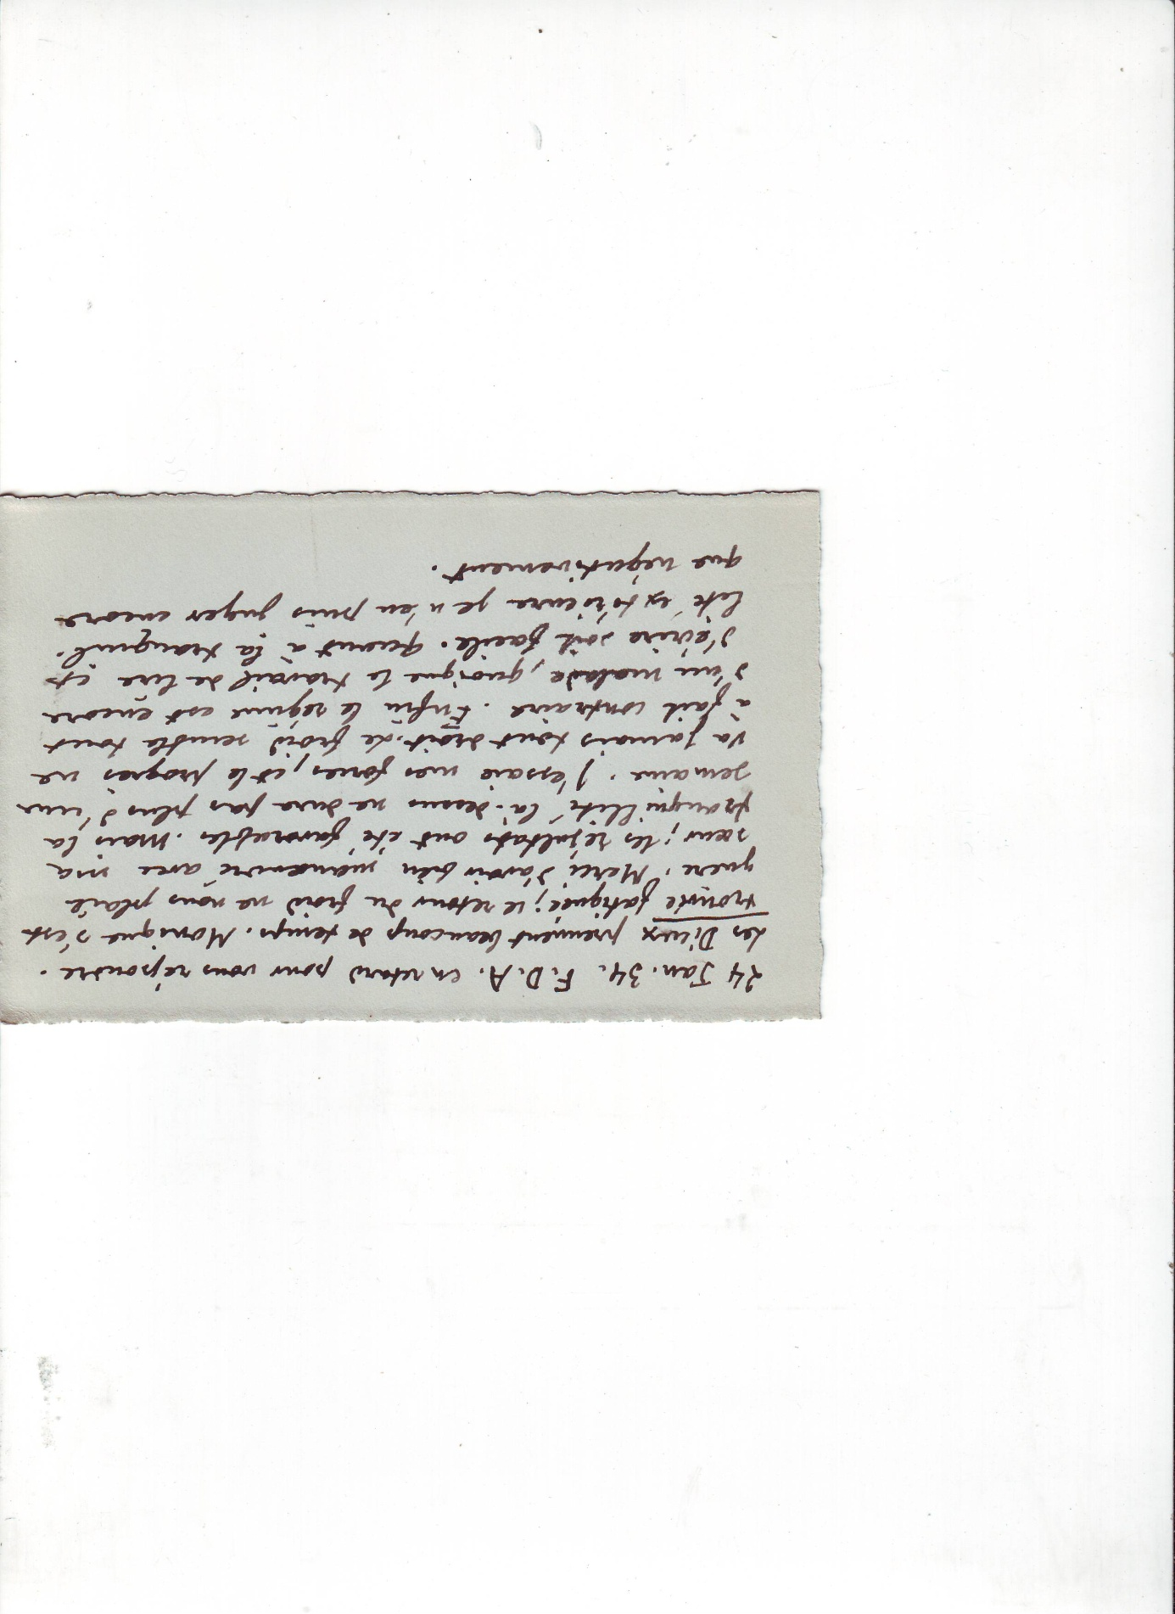
24 Janvier 34

F.D.A. en retard pour vous répondre. Les Dieux prennent beaucoup de temps. Monique s’est trouvée fatiguée ; le retour du froid ne nous plaît guère. Merci d’avoir bien manœuvré avec ma sœur ; les résultats ont été favorables. Mais la tranquillité là-dessus ne dura pas plus d’une semaine. J’essaie mes forces, et le progrès ne va jamais tout droit. Le froid semble tout à fait contraire. Enfin le régime est encore d’un malade, quoique le travail de lire et d’écrire soit facile. Quant à la tranquillité extérieure je n’en puis juger encore que négativement.
Au fond je m’arrange très bien et même trop bien de cette cure de monastère. Mais je crois aussi qu’elle était bien nécessaire. Et je comprends aussi que la fatigue toujours ressentie depuis tant d’années avait pour unique cause celle que l’on a enfin découverte. Donnez de vos nouvelles. Nous vous envoyons nos meilleures amitiés.
Ami ! Ami !
ALAIN
Le 27 février 1934

F.D.A. Je ne vous écris pas souvent mais on est paresseux, et le travail ne manque pas. J’écris un Stendhal pour une collection de chez Rieder . Quant à la politique on y pense avec difficulté, toutefois sans hésitation. Je m’exerce au pavé de Paris, notamment pour venir chez le sculpteur, où du reste la solitude est rarement violée. J’ai un peu commencé aussi les rangements rue de Rennes, et les entrevues avec ma sœur, qui se passent dans la paix et l’ennui. J’ai aussi écrit à Yvonne (Brisson) pour m’excuser de ne pouvoir parler chez elle ; elle m’a envoyé une réponse gémissante. Pour tenter de parler chez elle, j’aurais dû m’essayer à Sévigné, et cela j’avoue que je ne m’en crois pas encore capable. Les entretiens quels qu’ils soient me descendent promptement à zéro. Ce n’est pas brillant, mais c’est encore bien beau. Je me tiens en relations avec Michel pour la politique ; mais je ne puis qu’écrire. Ami, Ami de vous,
ALAIN

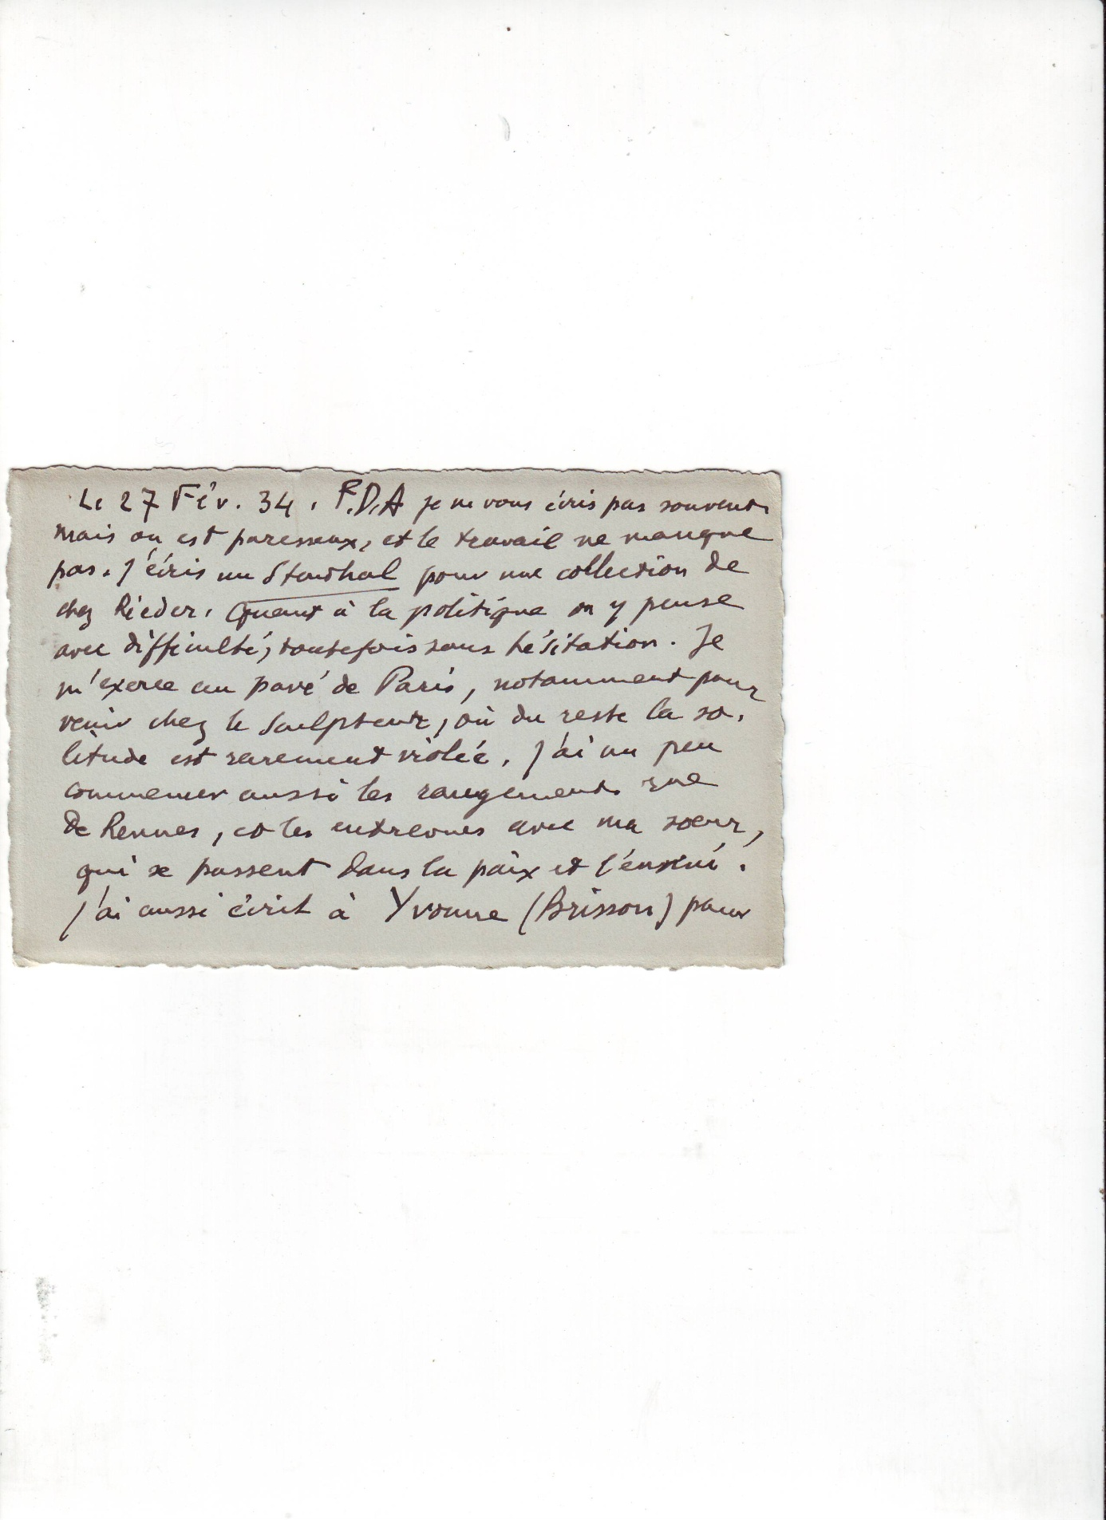
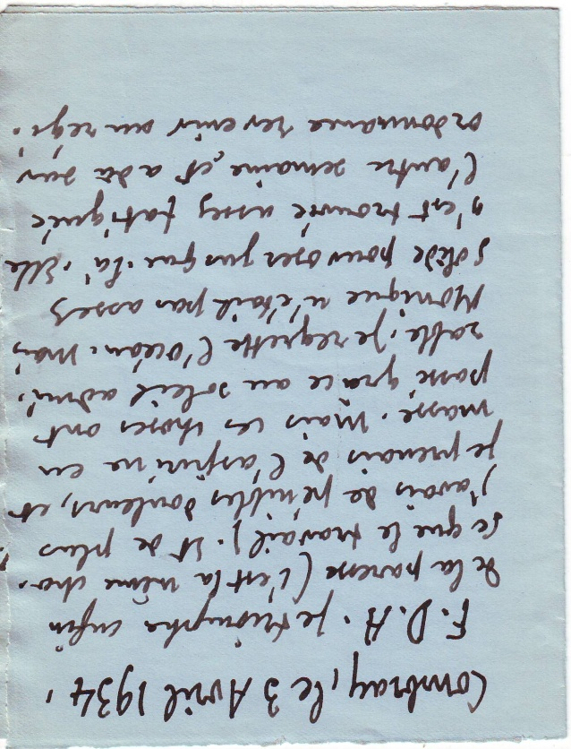
Combray, le 3 avril 1934

F.D.A. Je triomphe enfin de la paresse (c’est la même chose que le travail). Et de plus j’avais de pénibles douleurs, et je prenais de l’aspirine en masse. Mais ces choses ont passé grâce au soleil admirable. Je regrette l’océan. Mais Monique n’était pas assez solide pour oser jusque là. Elle s’est trouvée assez fatiguée l’autre semaine, et a dû sur ordonnance revenir au régime végétarien et au repos complet. J’écris un Stendhal qui me donne bien du mal, à cause des citations à rechercher ; mais c’est très amusant. Il y a eu ici à Combray deux étonnants musiciens entendus à travers les portes. Et moi je viens de toucher un peu au piano mais avec prudence.
Monique vous envoie mille amitiés. Donnez de vos nouvelles au Vésinet où nous trouverons les lettres Dimanche ou Lundi.
Ami ! Ami !
E. Ch.

Le 25 avril 1934
F.D.A. J’ai mis chez ma concierge pour vous un vol. (Propos de Littérature) avec dédicace. Je vous écris dans le temps que j’attends une visite aussi aimable qu’impérieuse. Vous avez bien compris que je manque de temps dans l’actuel régime, et tant que je n’aurai pas repris mes habitudes à Paris. Je m’excuse. D’ailleurs avec rhumatismes aux mains (pour dix notes !) plus de musique. Triste ! Triste.
Bravo pour votre pianiste !
Je vis au jour le jour. Ce n’est pas brillant. Les jours passent et la musique réclame ! Ca vaut encore mieux que si on était morts !
Projets de départ en Bretagne ; ont l’approbation du médecin, mais contrariés par le froid.
Je ne sais. Je vis comme un enfant assisté.
Pas même une pipe !!
Soyez bien et riez, comme je fais.
ALATC
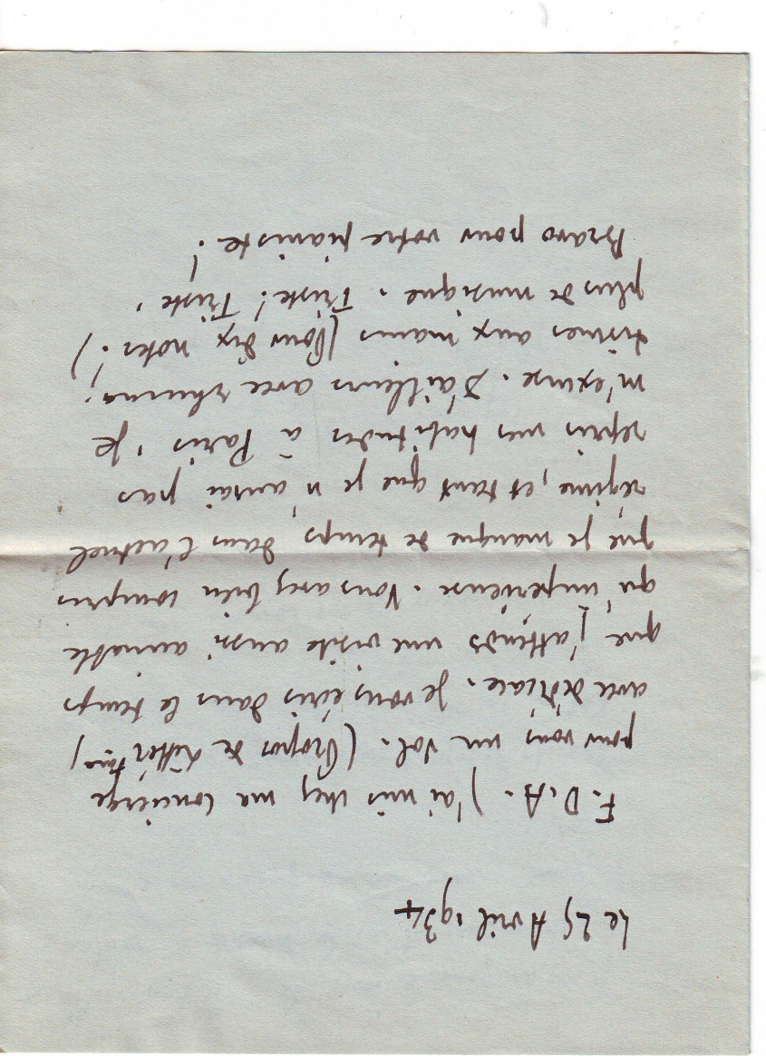

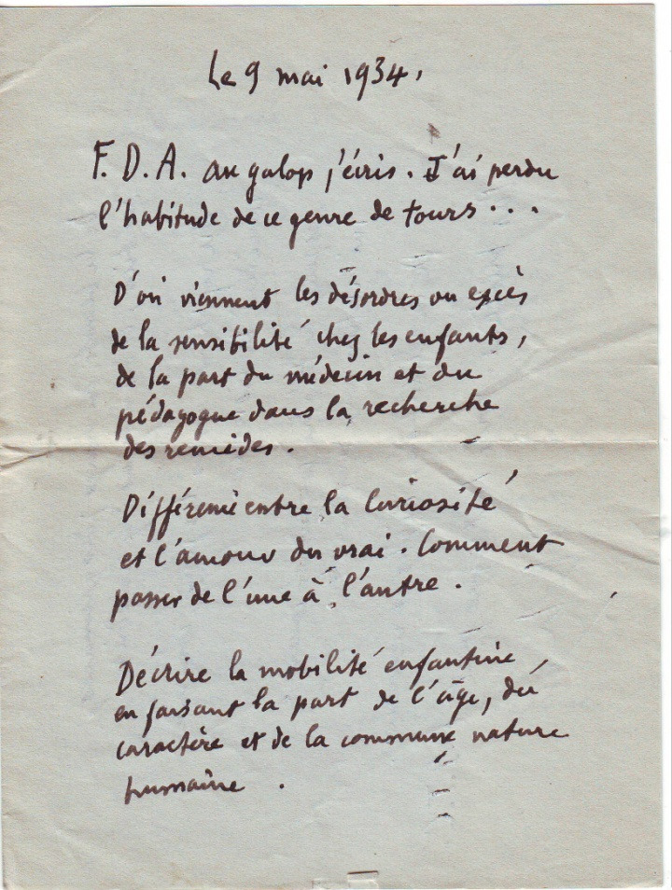
Le 9 mai 1934

F.D.A. Au galop j’écris. J’ai perdu l’habitude de ce genre de tours…
D’où viennent les désordres ou excès de la sensibilité chez les enfants, de la part du médecin et du pédagogue dans la recherche des remèdes.
Diffrénece entre la curiosité et l’amour du vrai. Comment passer de l’une à l’autre.
Décrire la mobilité enfantine, en faisant la part de l’âge, du caractère et de la commune nature humaine.
Différences entre l’amitié et la camaraderie.
Des règlers non écrites de la camaraderie.
L’Art et le Jeu. Noter, d’après l’observation des enfants, les différences et ressemblances.
De la musique et de la danse comme régulatrices des émotions.
Des mouvements convulsifs de l’enfant dans les émotions de peur et de colère.
De la puissance de l’imitation, soit pour la violence convulsive soit pour les mouvements disciplinés.
De la beauté du visage ; des grimaces, des tics, et des moyens d’y remédier.
Du rythme dans les jeux, comme remède à la violence.
Les jeux de théâtre considérés comme initiation aux sentiments.
De la récitation. Règles et ressources.

Pas brillant. Voilà tout ce que peut l’A.T.C.
Ch.

16 mai 1934

F.D.A. je suis bien heureux de ce que vous m’apprenez de votre Génie Blond ; cela ne m’étonne nullement. Dites-lui que je m’attends à tout de sa part, je veux dire à un succès écrasant.
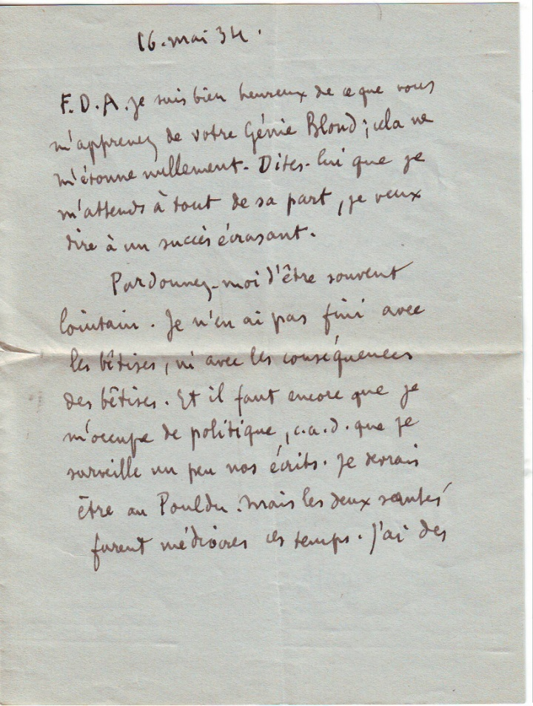
Pardonnez-moi d’être souvent lointain. Je n’en ai pas fini avec les bêtises, ni avec les conséquences des bêtises. Et il faut encore que je m’occupe de politique, c.a.d. que je surveille un peu nos écrits. Je devrais être au Pouldu. Mais les deux santés furent médiocres ces temps. J’ai des douleurs comme dans les pires temps, et elles voltigent d’un lieu à l’autre. C’est la Malice ! Parbleu je le sais bien.
Quand partons-nous ? Assez prochainement je suppose. Moi je laisse faire, tout se trouvant contraire à ce qui pourrait m’intéresser. Les pianos sont muets ! Je ne pense pas beaucoup à la musique. Réellement je ne puis rien promettre comme visites, car je ne sais rien d’avance. Patience ! Patience !
Les maladies engendrent des complications (non médicales).
Ami ! Ami ! de vous,
ALAIN

Le 23 mai 1934

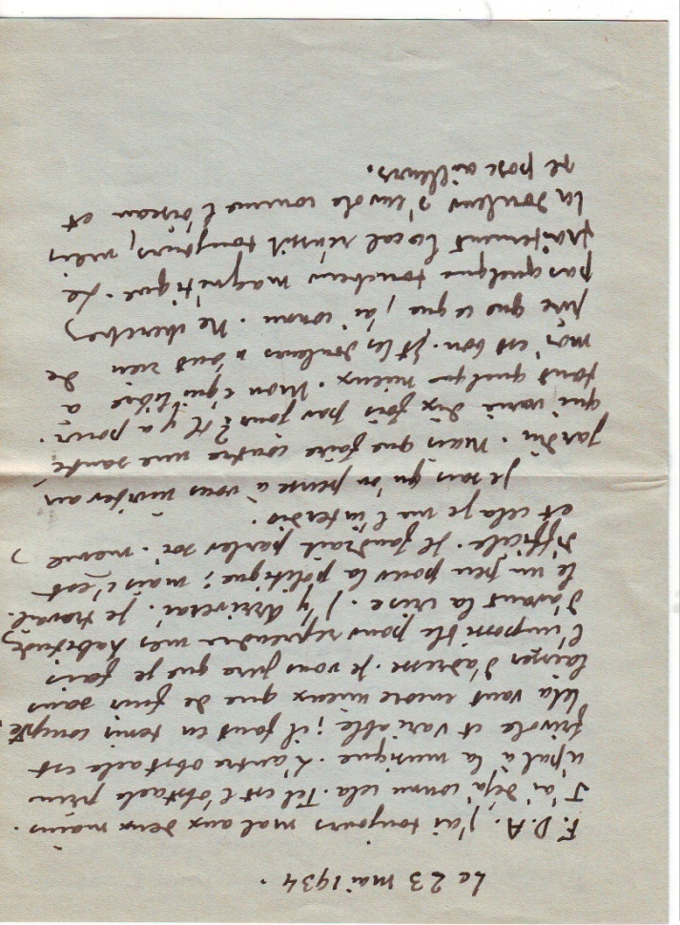
F.D.A. J’ai toujours mal aux deux mains. J’ai déjà connu cela. Tel est l’obstacle principal à la musique. L’autre obstacle est frivole et variable ; il faut en tenir compte. Cela vaut encore mieux que de fuir sans laisser d’adresse. Je vous jure que je fais l’impossible pour reprendre mes habitudes d’avant la crise. J’y arriverai. Je travaille un peu pour la politique ; mais c’est difficile. Il faudrait parler soi-même, et cela je me l’interdis.
Je sens qu’on pense à vous inviter au jardin. Mais que faire contre ma santé qui varien dix fois par jour ? Il y a pourtant quelque mieux. Mo équilibre à moi est bon. Et les douleurs n’ont rien de pire que ce que j’ai connu. Ne cherchez pas quelque toucheur magnétique. Le traitement local réussit toujours, mais la douleur s’envole comme l’oiseau et se pose ailleurs.
Je vous conseille de persévérer devant votre clavier. Je suis bien heureux des triomphes de votre Ste Cécile blonde. C’était sûr, mais c’était férocement nié. Les musiciens médiocres sont terribles.
Je me suis réjoui des incidents de la Ligue des D.d.l’H. à Nancy. Cancouët et Michel furent glorieux. Je leur ai envoyé des félicitations par télégraphe.
La vie politique est difficile et le sera toujours. Je suis content de n’avoir pas parlé chez la cousine Yvonne.
Vous devez recevoir Les Dieux prochainement.
Ami ! Ami ! Et ne fabriquez pas de noir !
ALAIN
Paissy le 1er août 1934

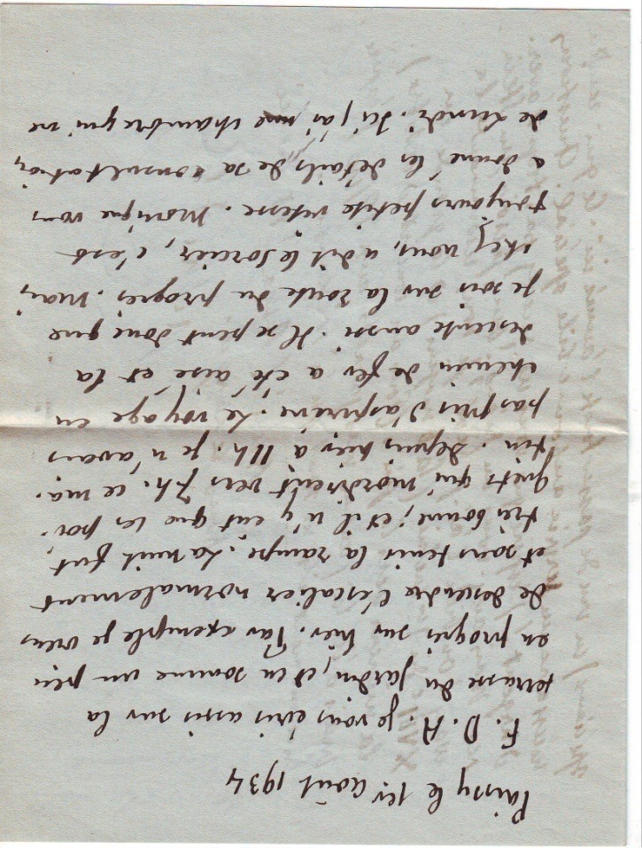
F.D.A. je vous écris assis sur la terrasse du jardin, et en somme un peu en progrès sur hier. Par exemple je viens de descendre l’escalier normalement et sans tenir la rampe. La nuit fut très bonne ; et il n’y eut que les poignets qui mordirent vers 7h. ce matin. Depuis hier à 11h. je n’avais pas pris d’aspirine. Le voyage en chemin de fer a été aisé et la descente aussi. Il se peut donc que je sois sur la route du progrès. Mais chez nous, a dit le sorcier, c’est toujours petite vitesse. Monique vous a donné les détails de sa consultation de Lundi. Ici j’ai une chambre qui ne me donne jamais de douleurs. La malice y produit quelquefois l’insomnie, mais directement ; et en tout cas ce n’est pas l’état actuel ; quoiqu’il soit triste, il n’est pas amer. J’ai relu le trouvant sous ma main, le Bach de la Revue Musicale. J’ai pensé au largo de Chopin. Comme la vie serait belle si elle se passait dans des chambres indépendantes ! J’espère avoir ici de vos nouvelles. À Gouvieux que faire, si l’on n’écrit pas. J’ai su aussi que vous avez téléphoné à Monique, laquelle est dans un état d’hyperesthésie à ménager. Je reviendrai Samedi ayant conquis une avance de liberté de ce cpoté ci. Ma sœur va passablement, mais elle est vite fatiguée. Elle pense à étudier le chauffage électrique (tarifs spéciaux) en vue de passer toute l’année ici. Ce qui rendra nécessaire un service automobile spécial. Question d’argent ! J’espère que vous ne recevez pas trop d’averses. Mais avez-vous un piano ? Oui, je crois, un Steinway ? ou bien l’ai-je rêvé ? Je vous recommande la XVIIIe du 1er cahier (la b majeur) et la grande en la mineur vers la fin. (Pour un concert d’octobre). Mais d’ici là j’aurai mes jarrets aux 90/100 j’espère. En ce moment ils ne sont qu’à soixante.
Ami ! Ami ! Et merci pour le Largo.

E. Ch. ATC

Le 2 Septembre 34. Le Pouldu.

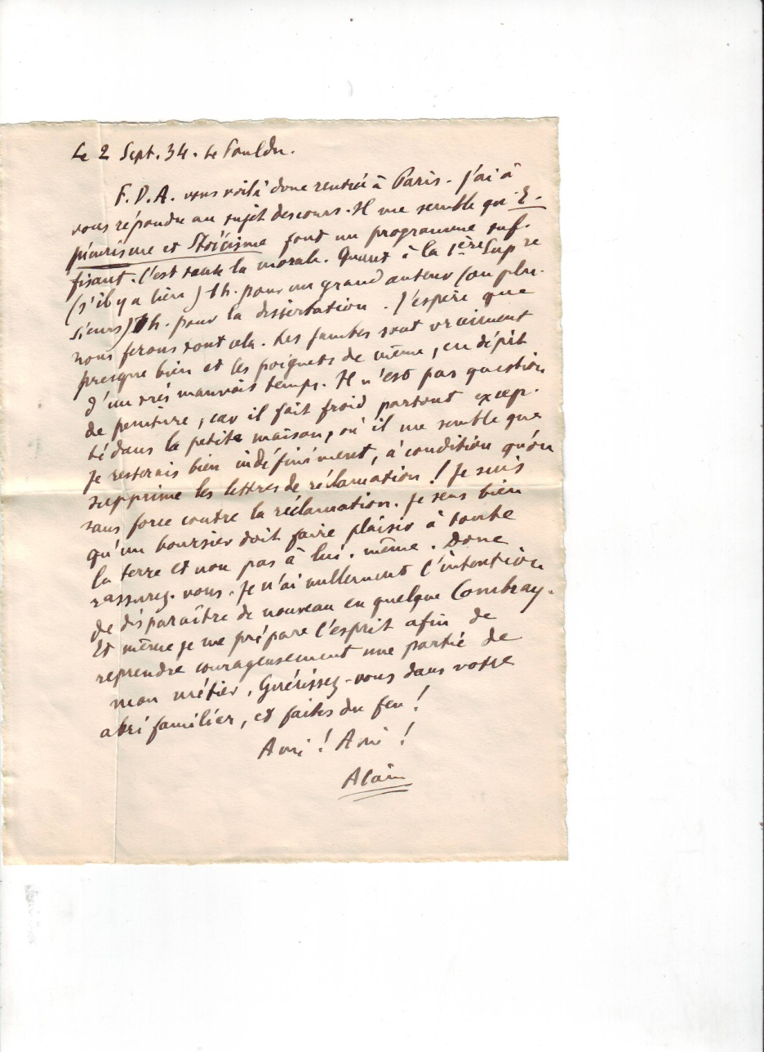
F.D.A. vous voilà donc rentrée à Paris. J’ai à vous répondre au sujet des cours. Il me semble que Épicurisme et Stoïcisme font un programme suffisant. C’est toute la morale. Quant à la 1ère Sup^{re} ‘s’il y a lieu) 1h. pour un grand auteur (ou plusieurs) 1h. pour la dissertation. J’espère que nous ferons tout cela. Les jambes sont vraiment presque bien et les poignets de même, en dépit d’un très mauvais temps. Il n’est pas question de peinture, car il fait froid partout excepté dans la petite maison, où il me semble que je resterais bien indéfiniment, à condition qu’on supprime les lettres de réclamation ! Je suis sans force contre la réclamation. Je sens bien u’un boursier doit faire plaisir à toute la terre et non pas à lui-même. Donc rassurez-vous. Je n’ai nullement l’intention de disparaître de nouveau en quelque Combray. Et même je me prépare l’esprit afin de reprendre courageusement une partie de mon métier. Guérissez-vous dans votre abri familier, et faites du feu !
Ami ! Ami !
ALAIN

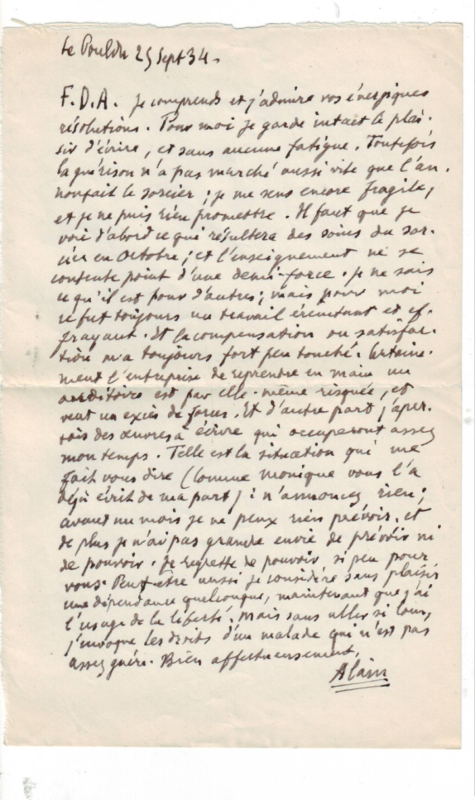
Le Pouldu, 25 Sept 34

F.D.A Je comprends et j’admire vos énergiques résolutions. Pour moi je garde intact le plaisir d’écrire, et sans aucune fatigue. Toutefois la guérison n’a pas marché aussi vite que l’annonçait le sorcier ; je me sens encore fragile, et je ne puis rien promettre. Il faut que je vois d’abord ce qui résultera des soins du sorcier en Octobre ; et l’enseignement ne se contente point d’une demi-force. Je ne sais ce qu’il est pour d’autres ; mais pour moi ce fut toujours un travail éreintant et effrayant. Et la compensation ou satisfaction m’a toujours fort peu touché. Certainement l’entreprise de reprendre en main un auditoire est par elle-même risquée, et veut un excès de forces. Et d’autre part j’aperçois des œuvres à écrire qui occuperont assez mon temps. Telle est la situation qui me fait vous dire (comme Monique vous l’a déjà écrit de ma part) : n’annoncez rien ; avant un mois je ne peux rien prévoir, et de plus je n’ai pas grande envie de prévoir ni de pouvoir. Je regrette de pouvoir si peu pour vous. Peut-être aussi je considère sans plaisir une dépendance quelconque, maintenant que j’ai l’usage de ma liberté. Mais sans aller si loin, j’invboque les droits d’un malade qui n’est pas assez guéri. Bien affectueusement
ALAIN

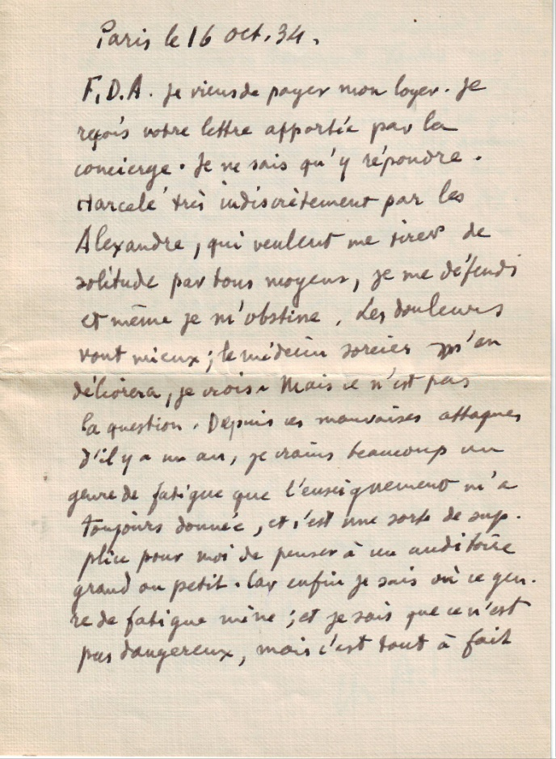
[16 octobre 1934]

Paris le 16 Oct. 1934.

F.D.A. Je viens de payer mon loyer. Je reçois votre lettre apportée par la concierge. Je ne sais qu’y répondre. Harcelé très indiscrètement par les Alexandre, qui veulent me tirer de solitude par tous moyens, je me défends et même je m’obstine. Les douleurs vont mieux ; le médecin sorcier m’en délivrera, je crois. Mais ce n’est pas la question. Depuis ces mauvaises attaques d’il y a un an, je crains beaucoup un genre de fatigue que l’enseignement m’a toujours donnée, et c’est une sorte de supplice pour moi de penser à un auditoire grand ou petit. Car enfin je sais où ce genre de fatigue mène ; et je sais que ce n’est pas dangereux, mais c’est tout à fait odieux. J’étais si tranquille devant l’Océan, et je le suis encore tellement. Toutes ces propositions de rentrée me donnent de l’humeur. Je m’en excuse. Je reviens à ce que je vous écrivais ; je ne veux prendre aucun engagement. J’espère bien vous voir bientôt au collège. Ici c’est encore bien difficile. Cette maison est à surprises (non désagréables) et je n’y suis pas assez souvent pour m’y ménager encore des libertés. D’ailleurs la musique est encore si loin de mes poignets. En bref je vous rappelle que je n’aime pas beaucoup enseigner et que je crains de réveiller le labyrinthe au son de ma voix. Je m’excuse de tout cela ; mais il faut une bien pleine confiance en soi pour enseigner. Est-ce ma faute si ce mois d’octobre n’est pas excellent ?
Ami ! Ami ! de vous mon frère David,
Ch A.T.C.
[28 Novembre 1934]

Enveloppe vide

[Clohars-Carnoët, 19 avril 1935]

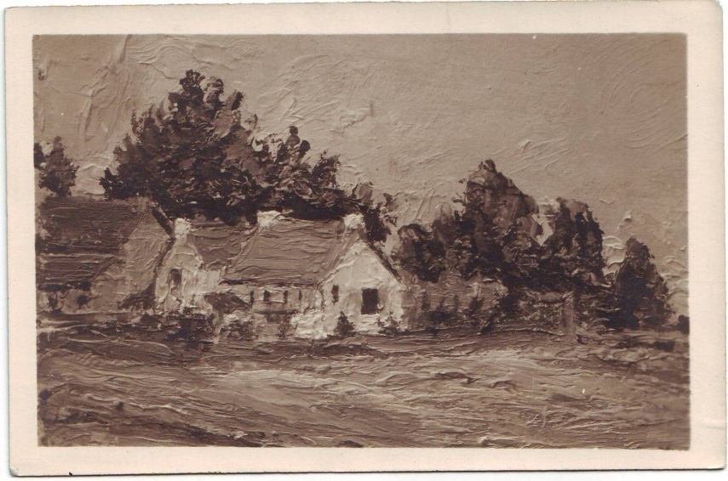
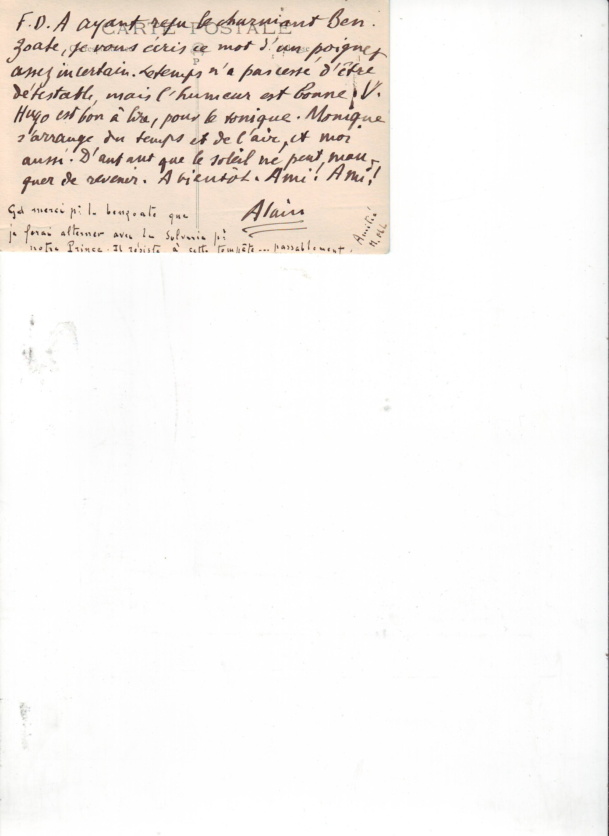

F.D.A Ayant reçu le charmant Benzoate, je vous écris ce mot d’un poignet assez incertain. Le temps n’a pas cessé d’être détestable, mais l’humeur est bonne. V. Hugo est bon à lire, pour le tonique. Monique s’arrange du temps et de l’air, et moi aussi. D’autant que le soleil ne peut manquer de revenir. Ami ! Ami !
ALAIN
Gd merci pour la benzoate que je ferai alterner avec la Solvaria pour notre Prince. Il résiste à cette tempête… passablement.
Amitié.
M.ML

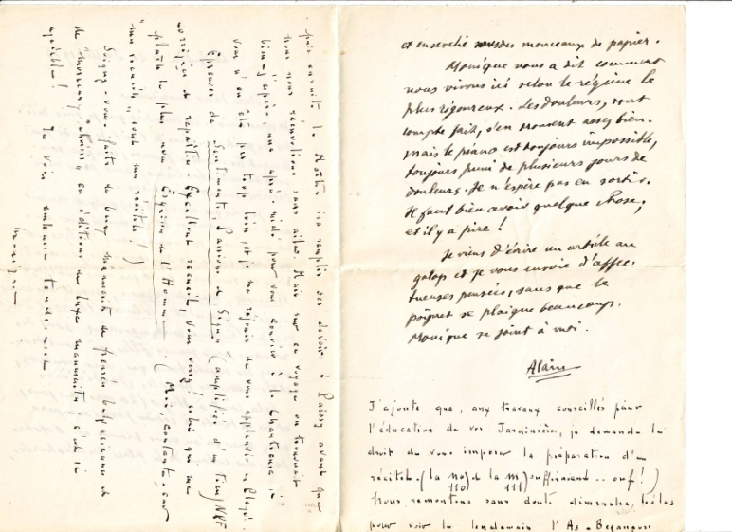
Le Pouldu le 21 Juillet 1935

Chère dame musicienne,
Je vous écris, c’est vous dire que je suis délivré des petites misères de l’œil. Je garde seulement les lunettes jaunes, insigne souvent du neuraboulisme, mais pour moi provisoirement nécessaires.
Je vois que vous cherchez quelque travail pour vos vacances. Il me semble que vous ne connaissez pas encore assez Balzac. Et qui vous empêche d’y copier des pensées ? Vous en trouverez tant que vous voudrez. Pierrette, Modeste Mignon, Ursule Mirouët, Eugénie Grandet, le Curé de Tours, l’Envers de l’histoire contemporaine sont des romans pour jeunes filles, où vous trouverez des sujets tant que vous voudrez, et des lectures pour les Jardinières.
Cela joint à Hugo (20 vers par jour, et des extraits à copier) vous occupera assez pour qu’on vous trouve en octobre dans une cabane de la place Malesherbes, et ensevelie sous des monceaux de papier.
Monique vous a dit comment nous vivons ici selon le régime le plus rigoureux. Les douleurs, tout compte fait, s’en trouvent assez bien. Mais le piano est toujours impossible, toujours puni de plusieurs jours de douleurs. Je n’espère pas en sortir. Il faut bien avoir quelque chose ; et il y a pire !
Je viens d’écrire un article au galop et je vous envoie d’affectueuses pensées, sans que le poignet se plaigne beaucoup. Monique se joint à moi.
ALAIN

J’ajoute que, aux travaux conseillés pour l’éducation de vos Jardinières, je demande le droit de vous imposer la préparation d’un récital (la 110 et la 111 suffiraient… ouf !) Nous remontons sans doute dimanche, hélas vole lendemain l’As-Besançon puis ensuite le Maître ira remplir ses devoirs à Paissy avant que nous nous réenvolions sans ailes. Mais sur ce voyage on troverait bien – j’espère, une après-midi pour vous convier à la Chartreuse si vous n’en êtes pas trop loin, et je me réjouis de vous applaudir au Pleyel.
Epreuves de Sentiments, Passions et Signes (amplifiées d’un tiers) NRF corrigées et reparties. Excellent recueil, vous verrez ! celui qui me plaît le plusa nom Esquisses de l’homme. (Moi, contente – car « mes recueils » sont mes récitals !)
Soignez-vous – faites de beaux manuscrits de pensées balzaciennes et de « Morceaux choisis » en éditions de luxe manuscrites ; c’est si agréable !
Je vous embrasse tendrement.
Monique

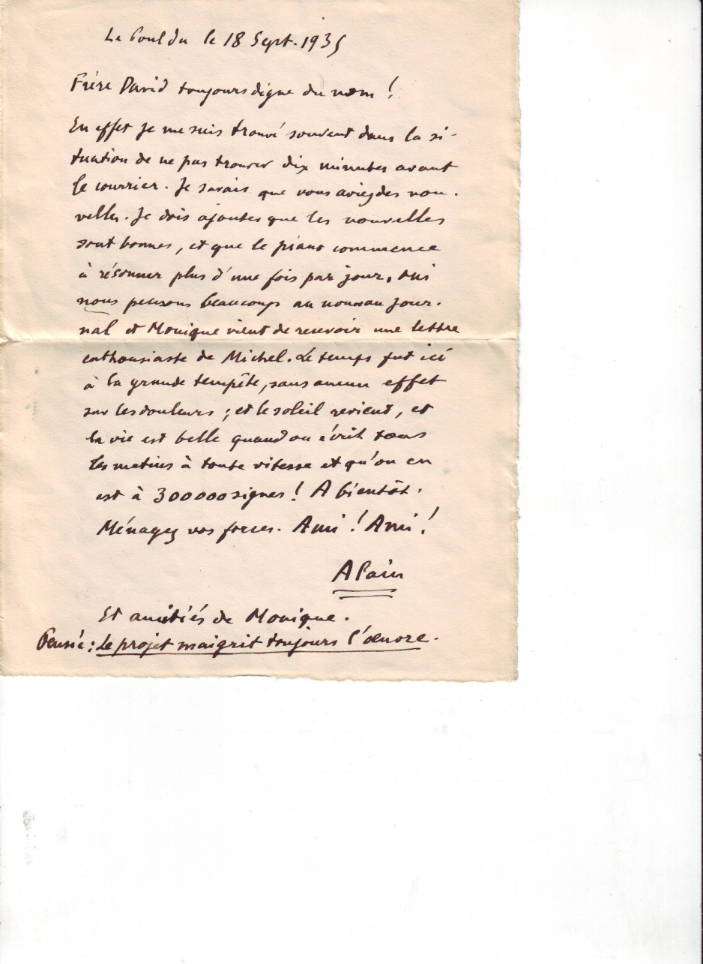
Le Pouldu le 18 septembre 1935

Frère David toujours digne du nom !
En effet je me suis trouvé souvent dans la situation de ne pas trouver dix minutes avant le courrier. Je savais que vous aviez des nouvelles. Je dois ajouter que les nouvelles sont bonnes, et que le piano commence à résonner plus d’une fois par jour. Oui nous pensons beaucoup au nouveau journal et Monique vient de recevoir une lettre enthousiaste de Michel. Le temps fut ici à la grande tempête, sans aucun effet sur les douleurs ; et le soleil revient, et la vie est belle quand on écrit tous les matins à toute vitesse et qu’on en est à 300000 signes ! A bientôt. Ménagez vos forces. Ami ! Ami !
ALAIN

Et amitiés de Monique.
Pensée : Le projet maigrit toujours l’œuvre.

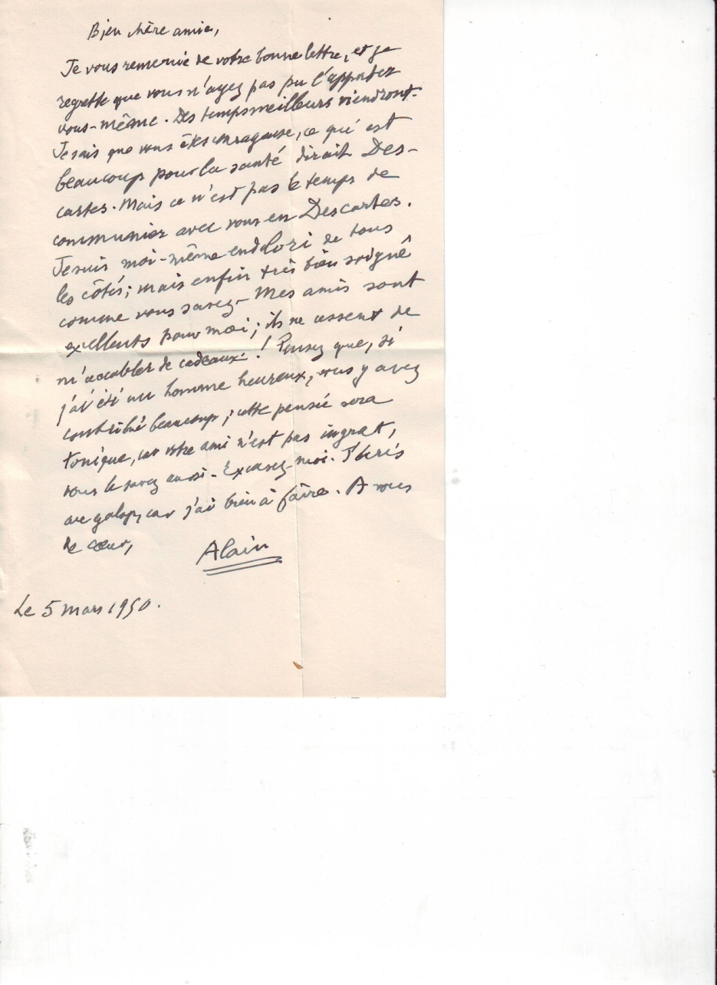
[5 Mars 1950]
Bien chère amie,
Je vous remercie de votre bonne lettre, et je regrette que vous n’ayez pas pu l’apporter vous-même. Des temps meilleurs viendront. Je sais que vous êtes courageuse, ce qui est beaucoup pour la santé dirait Descartes. Mais ce n’est pas le temps de communier avec vous en Descartes. Je suis moi-même endolori de tous les côtés ; mais enfin très bien soigné comme vous savez – Mes amis sont excellents pour moi ; ils ne cessent de m’accabler de cadeaux ! Pensez que, si j’ai été un homme heureux, vous y avez contribué beaucoup ; cette pensée sera tonique, car votre ami n’est pas ingrat, vous le savez aussi. Excusez-moi. J’écris au galop, car j’ai bien à faire. A vous de cœur,
ALAIN
Le 5 Mars 1950.

Sans date
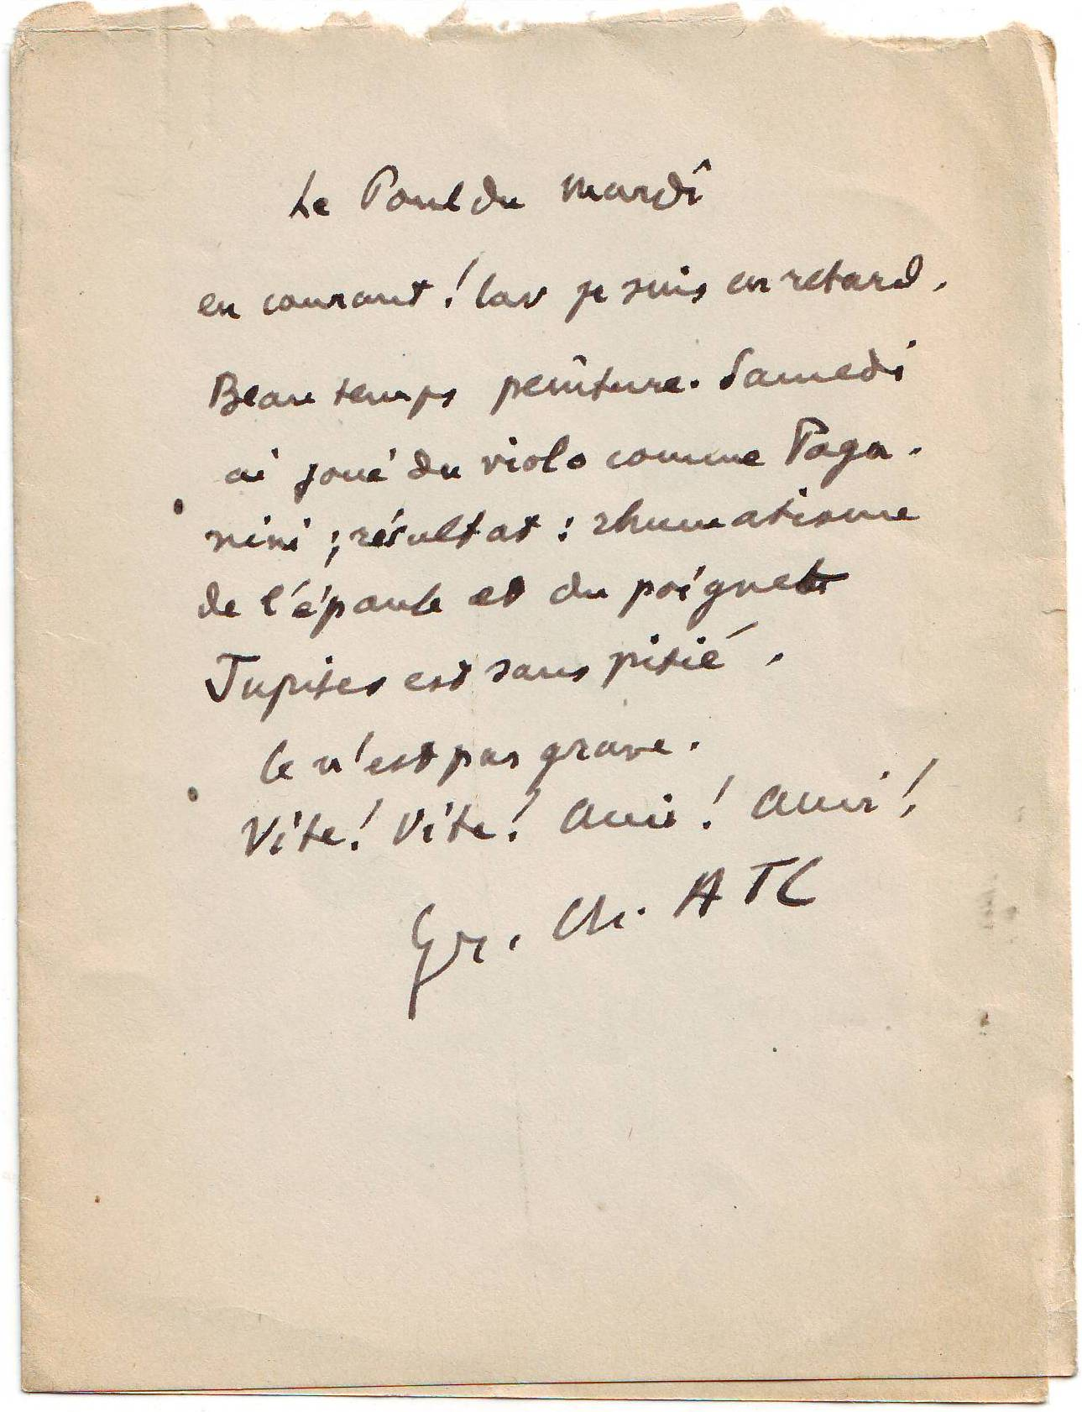
Le Pouldu Mardi

En courant ! Car je suis en retard. Beau temps peinture. Samedi ai joué du violon comme Paganini ; résultat : rhumatisme de l’épaule et du poignet. Jupiter est sans pitié.
Ce n’est pas grave.
Vite ! Vite ! Ami ! Ami !
E. Ch. ATC

Don Brunschwig 0711
Don Brunschwig 0711
Don Brunschwig 0711
Don Brunschwig 0711
Don Brunschwig 0711
Don Brunschwig 0711
Don Brunschwig 0711
Don Brunschwig 0711
Don Brunschwig 0711
Don Brunschwig 0711
Don Brunschwig 0711
Don Brunschwig 0711
Don Brunschwig 0711
Don Brunschwi 0711
Don Brunschwig 0711
Don Brunschwig 0711
Don Brunschwig 0711
Don Brunschwig 0711
Don Brunschwig 0711
Don Brunschwig 0711
Don Brunschwig 0711
Don Brunschwig 0711
Don Brunschwig 0711
Don Brunschwig 0711
Don Brunschwig 0711
Don Brunschwig 0711
Don Brunschwig 0711
Don Brunschwig 0711
Don Brunschwig 0711
Don Brunschwig 0711
Don Brunschwig 0711
Don Brunschwig 0711
Don Brunschwig 0711
Don Brunschwig 0711
Don Brunschwig 0711
Don Brunschwig 0711
Don Brunschwig 0711
Don Brunschwig 0711
Don Brunschwig 0711
Don Brunschwig 0711

